ИЗВЕШТАЈ
ДИРЕКТОРА ШКОЛЕ
ЗА
2019. ГОДИНУ

С А Д Р Ж А Ј

Редни  број | ТЕМА | Страна
 | УВОД | 3
1. | Материјално- технички услови рада и улагање у ученике и наставу | 5
2. | Кадровски услови | 15
3. | Бројно стање ученика | 19
4. | Резултати ученика | 22
4.1. | Резултати ученика у редовној настави | 22
4.2. | Резултати ученика на смотрама и такмичењима | 24
4.3. | Дипломе, награде, похвале | 48
5. | Рад стручних органа | 55
5.1. | Наставничко веће | 56
5.2. | Одељењско веће | 57
5.3. | Стручна већа | 57
5.4. | Стручни активи | 57
5.5. | Тимови | 57
5.6. | Комисије | 58
5.7. | Педагошки колегијум | 58
5.8. | Стручни сарадници | 58
6. | Орган управљања, саветовања и ђачки парламент | 58
6.1. | Школски одбор | 58
6.2. | Савет родитеља | 59
6.3. | Ученички парламент | 59
7. | Стручно усавршавање наставника и осталих запослених | 60
8. | Пилот пројекат „Обогаћен једносменски рад“ | 61
9. | Стање на рачунима | 61
10. | Закључак | 62
11. | Прилози

УВОД

У пословној 2019. години директорка школе је водила бригу о школи са опредељеним средствима из буџета које је планирала приликом израде буџета за 2019.годину. Сва средства су наменски трошена, а све у циљу побољшања наставног процеса у школи, одржавања сва четири објекта. Посебна брига се водила о безбедности ученика у школским објектима.
Све активности предвиђене ГПР за школску 2018/19. и школску 2019/20. годину су у потпуности реализоване, и добиле су високе оцене од стране ученика,родитеља, Школског одбора, Савета родитеља, Ђачког парламента, као и запослених у школи. Посебно је важно нагласити да приликом редовног инспекцијског надзора рад школе је процењен је степен ризика пословања, 97,87 % , незнатан.

Према члану 68. Статута школе, , надлежност директора је:
Директор руководи радом Школе.
Директор:
1) заступа и представља Школу;
2) даје овлашћење лицу које ће га замењивати у случају његове привремене одсутности или спречености да обавља дужност;
3) даје пуномоћје за заступање Школе;
4) планира и организује остваривање програма образовања и васпитања и свих активности Школе;
5) одговоран је за обезбеђивање квалитета, самовредновање, стварање услова за спровођење спољашњег вредновања, остваривање стандарда постигнућа и унапређивање квалитета образовно-васпитног рада;
6) одговоран је за остваривање Развојног плана Школе;
7) одлучује о коришћењу средстава утврђених финансијским планом и одговара за одобравање и наменско коришћење тих средстава, у складу са законом;
8) сарађује са органима јединице локалне самоуправе, организацијама и удружењима;
9) пружа подршку у стварању амбијента за остваривање предузетничког образовања и предузетничких активности ученика;
10) организује и врши инструктивно-педагошки увид и прати квалитет образовно-васпитног рада и педагошке праксе и предузима мере за унапређивање и усавршавање рада наставника, васпитача и стручних сарадника;
11) планира и прати стручно усавршавање запослених и спроводи поступак за стицање звања наставника, васпитача и стручних сарадника;
12) одговоран је за регуларност спровођења свих испита у Школи, у складу са прописима;
13) предузима мере у случајевима повреда забрана из чл. 110–113. Закона о основама система образовања и васпитања;
14) предузима мере ради извршавања налога просветног инспектора и предлога просветног саветника, као и других инспекцијских органа;
15) одговоран је за благовремен и тачан унос и одржавање ажурности базе података о установи у оквиру јединственог информационог система просвете;
16) обавезан је да благовремено информише запослене, ученике и родитеље, стручне органе и Школски одбор о свим питањима од интереса за рад Школе у целини;
17) сазива и руководи седницама Наставничког већа, без права одлучивања;
18) образује стручна тела и тимове, усмерава и усклађује рад стручних органа у Школи;
19) сарађује са родитељима и Саветом родитеља;
20) подноси извештај Школском одбору, најмање два пута годишње, о свом раду и раду Школе;
21) одлучује о правима, обавезама и одговорностима ученика и запослених, у складу са законом;
22) доноси општи акт о организацији и систематизацији послова, у складу са законом;
23) обезбеђује услове за остваривање права, обавеза и одговорности ученика и запослених, у складу са овим и другим законом;
24) сарађује са ученицима и Ученичким парламентом;
25) одлучује по жалби на решење конкурсне комисије за избор кандидата за пријем у радни однос;
26) обавља и друге послове у складу са законом и Статутом

У пословној 2019. години директор се бавио следећим пословима, који су у његовој надлежности.:
а) организационо-материјални у оквиру којих се бавио организацијом активности у вези обављања свих послова у школи, организациони послови на почетку школске године, планирање набавке за инвестиционо и текуће одржавање, учешће у изради финансијског и пословног плана, организација у попису имовине и израда завршног рачуна и др.
б) аналитички рад: праћење реализације програма рада школе и школских програма, анализа успеха ученика на седницама Наставничког већа, анализа и вредновање резултата рада на крају школске године и завршном испиту, израда разних извештаја и друго.
в) рад у стручним и другим органима: припремање седница стручних органа и присуство на њима, учешће у раду Школског одбора и Савету родитеља, вођење потребне педагошке документације, рад на спровођењу одлука и закључака стручних и других органа, рад на стварању радне атморсфере, међусобног поштовања, разумевања и помагања
г) рад на педагошкој документацији. Рад на изради инструмената за праћење рада и резултата, стални увид у планирање и припремање наставе, контрола вођења педагошке документације и друго.
д) сарадња са институцијама и организацијама у реализацији развојног плана
ђ) рад са ученицима и родитељима, кроз присуство родитељским састанцима, појединачним састанцима, присутво одељенским састанцима
е) педагошко-инструктивни рад кроз учешће у раду стручних већа где је на Наставничким већима увек као једна тачка предвићена као инструктивно-педагошки рад (оцењивање ученика, однос ученик-наставник, ауторитет наставника, вредновање и
самовредновање, појединачни инструктивно-педагошки разговори у вези планирања, организације часа, коришћење метода и сл., упућивање на стручну литературу итд.
ж) посета часовима

МАТЕРИЈАЛНО-ТЕХНИЧКИ УСЛОВИ РАДА ШКОЛЕ И УЛАГАЊЕ У УЧЕНИКЕ И НАСТАВУ

Основна школа „Вук Караџић“са седиштем у Мајиловцу коју похађају ученици од I до VIII разреда обухвата подручна одељења у Сиракову, Курјачу и Ђуракову у којима се изводи настава од I до IV разреда а ученици из ових насеља наставу од V до VIII разреда похађају у Мајиловцу.
У току пословне 2019. године школа је улагала максималне напоре уз помоћ Министарства просвете, Општине Велико Градиште, Месних заједница,родитеља и спонзора како би побољшала услове рада и постигла висок степен образовно-васпитног рада. Финансијска средства којима је школа расплагала, а која финансира локална самоуправа делимично су била усклађена са потребама школе тако да се школа уклапала у одобрен финансијски план. Школа је у складу са својим могућностима, а на основу опредељених средстава из Буџета и разумевање друштвене заједнице уз додатне напоре успела да осавремени наставу у свим наставним областима како предметне наставе, тако и у разредној настави применом савремене образовне технологије.

Основна школа „Вук Караџић“ у Мајиловцу, као централна школа образовно-васпитни рад изводи у згради која је у функцији од школске 1986/87. године, површине од око 2500 м² а у склопу исте је и фискултурна сала са свлачионицама и мокрим чвором и пратећим просторијама, кухиња са трпезаријом и школска библиотека са око 11.000 књига, као и просторија за складиштење угља, котларница са два котлана чврсто гориво. Настава се изводи у 4 кабинета, 5 специјализованих учионица, 1 радионици и 3 учионице. У школи су формирани и нови кабинети за српски језик и биологију, у којима су постављене две интерактивне табле, тако да у централној школи сада има 6 интерактивних табли, и по једна табла у подручним одељењима, тако да сада школа укупно поседује 9 интерактивних табли. У пословној 2019. години школа је преуредила две учионице, за физику и за математику. Захвањујући средствима од општине Велико Градиште и од спонзора обе учионице су добиле дигиталну опрему, и то лаптоп и пројектор са носачем, као и нове беле табле. Овим се омогућило да се настава природних наука осавреми и омогући се увођење дигиталних уџбеника и ес-дневника. Учионица ТиТ је добила нову белу таблу. Школа је захваљујући спонзорима од којих је добила беле табле такође добила и ормаре. Ови ормари се налазе у учионицама: ТИТ, Паметној учионици, Учионици првог разреда, Дигиталној учионици, и код педагога.
Поред фискултурне сале, школа за физичко васпитање и спортске активности користи месни полигон за мале спортове, као и месно фудбалско игралиште, које је у непосредној близини школе. Део игралишта које припада школи је уређено и обезбеђено, како би ученици у њему безбедно боравили за време наставе физичког васпитања Улагање у игралиште је у износу од 200.000,00 динара., У 2019. години асфалтиран је полигон за мале спортове, који ученици наше школе користе, средствима из буџета општине Велико Градиште.

Централну школу у Мајиловцу, похађају ученици од I до VIII разреда,а у насељима Сираково, Курјаче и Ђураково, наставу похађају ученици од I до IV разреда.
Услови у којима је извођен рад задовољавају садашње потребе, с обзиром на број ученика и организацију образовно-васпитног рада. У школској 2018/19.годиниобразовно-васпитни радсе изводио у централној школи у Мајиловцу са 4 одељења од V до VIII разреда и 2 комбинована одељењамлађих разреда, у подручном насељу Сираково са 2 комбинована одељења млађих разреда, у подручном насељу Курјаче са 2 комбинована одељења млађих разреда, и у подручном насељу Ђураково са 1 одељењем млађих разреда (три разреда). У насељима Мајиловцу, Сиракову и Курјачу су новији објекти, а у Ђураковује реновиран и адаптиран стари објекат. Поменути објекти се сваке године обнављају и максимално одржавају.
У подручном одељењу у Сиракову и Курјачу, у сарадњи са родитељима је уређено дотрајало дечје игралиште са тобоганима, клацкалицама и љуљашкама. Школа је омогућила материјал за санацију справа, фарбе и дрвну грађу, док су родитељи учествовали у сређивању справа.
Санирана је бетонска стаза и део фасаде школске зграде у Сиракову, где је кишница улазила у котларницу. Такође је, у циљу безбедности ученика у насељу Сираково постављена је нова капија, поклон МЗ Сираково.
Двориште у централној школи у Мајиловцу и подручном одељењу у Сиракову је очишћено, стари прозори и врата који су се налазили у дворишту,а представљали су опасност за ученике, су однешени, ангажована је служба за одношење отпада, тако да је двориште стављено у функцију.
У току 2019.године настављено је са сређивањем школских објеката, у свим насељима.
-У подручном насељу Сираково додата су грејна тела – радијатори,у једној учионици додати су радијатори на бочном зиду, и у ученичком тоалету, дужине 160 цм, од 7 и од 13 ребара. Цео систем цеви је поново препакован, зато што је постојао неприлагођен пад, који је умањивао грејну способност котла.Вредност овог пројекта је 24.055,00 динара за нове радијаторе и цеви., и постојећи радијатори су искоришћени у вредности од 10.720,00, као и потребне бакарне цеви, антифриз у вредности од 3000,00 динара.
Такође је у Сиракову купљен претварач са акумулатором за котао, вредност претварача је 6.950,00 и вредност акумулатора 9.200,00 динара, као и трошкови монтаже 2112,00 динара.
У подручном насељу Сираково уведен је интернет, у вредности од 3300,00 динара. Интернат је неопходан у насељима зато што учитељи користе дигиралне уџбенике и ес-дневник.
У учионицама су додата два ормара у вредности од 48.000,00 динара.
Школа је добила звучник у вредности од 3500,00 динара.

Од родитеља је школа добила две клупе у вредности од 12000,00 динара, и 2 гола вредности 3.000,00 динара.
Вредност улагања у подручном насељу Сираково је 125.837,00 динара.

-У подручном насељу Курјаче бетонирана је стаза, једним делом од средстава из школе,а део су помогли родитељи, постављена је нова, жичана ограда око терена за мале спортове, и реновиран је ученички тоалета, купљена је косачица за траву, као и претварач са акумулатором за котао. Жичану ограду су финансирали родитељи, као и ученички тоалет. Вредност улагања у ученички тоалет је 37.000,00 динара.
Вредност купљене косачице је 30.640,00. Вредност претварача са акумулатором и монтажом за котао износи 18.262,00.
У подручном насељу Курјаче уведен је интернет, у вредности од 3300 динара. Интернат је неопходан у насељима зато што учитељи користе дигиралне уџбенике и ес-дневник. Школа је добила звучник у вредности од 3.500,00 динара.
Школски намештај је обогаћен са два нова ормара, чија је вредност 48.000,00 динара.
Вредност улагања у подручном насељу Курјаче је 140.702,00 динара.

-У подручном насељу у Ђуракову уведен је интернет у вредности од 3.300,00 динара, и звучници у вредности од 1833,00 динара.
Вредност улагања у подручном насељу у Ђуракову је 5.133,00 динара.

-У централној школи у Мајиловцу постављена је расвета испред школе.. Радове је извео родитељ ученика, и о свом трошку искористио материјал за монтирање истих. Пошто постојећи стубови немају довод електричне енергије у 2020.године ће се извршити повезивање сва четири канделабера на електричну мрежу. Приликом монтаже је утврђено да постојећи стубови нису имали довод електричне енергије.
У сарадњи са МЗ Мајиловац и дописом за спонзорство Путевима Србије, за асфалтирање улица које воде ка школи, школа је добила асфалтирање платоа испред школе, површине 327 м², вредности 667.000 динара.
Из опредељених средстава из буџета општине школа је добила капију у вредности од 18.000,00 динара и две клупе, чија је вредност 24000, 00 динара. У изради капија и клупа учествовао је Радиша Новаковић и фирма“Дејаго“.
Као што је већ наведено школа је од добијене донације опремила учионице школским намештајем ( 6 ормара) у Мајиловцу, чија је вредбост 144.000,00 динара.Такође, белим таблама опремљене су учионице физике, тио и математике, чија је редност 57.600,00 динара.
У централној школи у Мајиловцу извршено је инвестиционо и текуће одржавање опреме и средстава, кречење просторија- српски језик, енглески језик, биологија, физика, математика, учионице млађих разреда, ТИО, Паметна учионица. Такође, окречена је зборница, ходник у управном делу зграде и канцеларија директора.
У ученичким тоалетима на доњем спрату промењено је 6 водокотлића, и саниране су и офарбане санитарије, вредности 9.180,00 динара.
Од средстава из донације опремљена је учионица физике новим наставним средствима, лаптопом и пројектором са носачем, у вредности од 101.993,34 динара.
Средствима из буџета опремљен је кабинет математике новим наставним средствима , лаптоп и пројектор са носачем у вредности од 99.940,00 динара, као и звучник 1833,00 динара.
Ученичка библиотека је сређена, и поред књига којима се сваке године обогаћује, библиотека је добила дигиталну опрему, од МПНТР, пројектор, лаптоп и колица чија је вредност 85.198,00 динара, као и звучнике 3.500,00, и USB HUB 1200,00,
Од МПНТР школа је добила четири лаптопа, вредности 102.000,00 динара, и њима су задужени наставници ликовног и музичког, педагог и директор.
Канцеларија секретара је добила нови телефон у вредности од 5.400,00.
Канцеларија директора је добила USB читач 1500,00 , USB HUB 1200,00, звучник 850,00 динара.
Учионице су обогаћене звучницима 2.550,00 динара и 1.833,00 динара.
Библиотека је обогаћена књигама у вредности 22.000,00 динара.
Вредност улагања у централној школи у Мајиловцу је 661.777,00 динара.
Вредност асфалта 667.000,00 динара.
Вредност улагања у централној школи у Мајиловцу је 1.328.777,00 динара.
Укупно улагање у све школске објекте у 2019.години износи 1.585.449,00 динара.
Поред улагања у опрему, у школи је вршено редовно одржавање свих просторија. Окречене су учионице српског језика, енглеског језика, физике, учионица првог разреда, учионица четвртог разреда, математика, ТиТ, паметна учионица, хол у управи, зборница и канцеларија директора.
Ученички тоалети су санирани и редовно се одржавају.
Води се рачуна о опреми и објектима, редовно се сервисирају.
Објекти за образовно-васпитни рад су у свим насељима у добром и одговарајућем стању, а чине се напори да се услови још више побољшају, да се нашим ученицима обезбеде најбољи услови за рад и боравак у школи.
Школа је у 2019. години пословала у складу са планираним и одобреним средствима у Буџету Локалне самоуправе Општине Велико Градиште за 2019. годину.
Одобрена средства из Буџета за редовно финансирање школе износила су 7.044.100,00динара.
Утрошена средства у 2019. години износила су 6.407.656,25 динара, односно 90,96% од планираних средстава.
Уштеда школе била је 636.443,75 дин тј. 9,04 % од планираних средстава. Школа је уштеду постигла рационалним коришћењем средстава из Буџета, планским улагањем у одржавање објеката и опреме, куповином материјала и опреме од најповољнијих понуђљча, као бројним помоћима мештана сва четири насеља у одржавању објеката и донаторствима. Средства из буџета су искључиво наменски коришћена, за подизање квалитета наставе у установи и стварање пријатних услова за боравак ученика у школским објектима.
Школа је за превоз на посао и са посла (маркице) утрошила 439.770,00 динара, а за накнаде запосленима за превоз на посао и са посла 878.670,69 динара. Школа има велики број запослених који су заједнички радници са другим школама и користе соптвени превоз како би могли да стигну на наставу. Због увођења пилот пројекта „Обогаћен Једносменски рад“ повећали су се трошкови путовања радника.
Јубиларне награде су исплаћене у складу са законом. У 2019. години право на јубиларну награду је остварило три запослена. Средства за исплату Јубиларних награда износила су 168.048,42 динара. Награду су оствариле Горица Јовановић, Тијана Тадић и Весна Илић Радуловић.
У 2019. години нису исплаћена средства на име солидарне помоћи. Право на солидарну помоћ остварила је запоследна због одсуства због болести више од три месеца у континуитету, а у складу са Посебним колективним уговором. Обзиром да је право на солидарну помоћ остварила тек у децембру, захтев за солидарну помоћ је пренет у буџет за 2020.годину.
Стални трошкови које школа има се односе на платни промет, струју, огрев, тршкове птт услуга, изношење смећа и трошкове осигурања, У табели је дат приказ на шестом нивоу појединачних трошкова које је школа имала у 2019. години. Укупан износ је 2.098.872,22 динара.
Трошкови путовања ученика износила су 1.832.717,74 динар. Уочава се да су трошкови путовања ученика знатно нижи у односу на претходне године, разлог су повољније цене месечних карата на постојећим релацијама. Трошкови дневница (00,00), трошкови превоза на службеном путу (2.850,00) и трошкови смештаја на службеном путу (16.320,00) су имали запослени који су ишли на такмичења и на семинаре за стручно усавршавање.
Услуге по уговору су износиле 155.077,37 динара. Школа је имала трошкове за израду и одржавање софтвера 24.000,00 динара. Услуге одржавање рачунара износиле су 6.400,00 динара. Котизација за семинаре износила је 52.849,37 динара, и котизација за стручнаусавршавања 13.560,00 динара, за усавршавање службеника за јавне набавке. Део трошкова за семинаре се односи на појединачне семинаре наставног кадра а део се односи на семинар који је одржан у просторијам школе, коме су присуствовали сви наставници и учитељи.. Трошкови угоститељских услуга износили су 5.520,00 динара. Трошкови репрезентације у 2019. години су износили 51.748,00 динара и односе се на трошкове које је школа имала за организацију Школске славе Свети Сава, организацију општинских такмичења ученика и полагање квлификационог испита, трошкове приликом реализације 4 семинара када је школа угостила колеге из других школа, трошкове организације Дана школе, као и пријем гостију школе.
Специјализоване услуге се односе на услуге јавног здравства, односно на анализу пијаће воде у центалној школи и подручним одељењима, као и услуга дератизације и дезинсекције од стране Завода за јавно здравље, а на основу уговора који је школа потписала са овом институцијом и на трошкове безбедности и здравља на раду на основу уговора који има потписан са Агенцијим М-ПРОТЕКТ.. Укупан износ трошкова за специјализоване услуге је 136.500,00 динара. Ови уговори су потписани на основу налога санитарне инспекције.
Текуће поправке и одржавање објеката су износиле 122.006,78 динара. Ова средства су трошена за набавку материјала за кречење школе, одржавање водовода и канализације, одржавање и санација школских објеката и простора око, тј. школских дворишта у сва четири насеља, а све у циљу постизања бољих услова и сигурности. Тршкови у износу од 12.200,00 динара за текуће поправке и одржавања рачунарске опреме.Трошкови за сервисирање пумпе за воду у школи су 22.330,00 дин и сервисирање циркулационе пумпе су 20.600, 00 динара.
Трошкови материјала се односе на: трошкове канцеларијског материјала у износу од 39.750,00 динара; трошкове стручне литературе за редовне потребе школе – 16.903,20 динара; трошкове горива - 81.288,86 динара од чега се део односи на трошкове превоза ученика и запослених на такмичења, одлазак дирекора у школску управу и бројне састанке са другим директорима, одлазак запослених на стручне скупове и семинаре; материјале за образовање – 53.944,00 динара (набавка материјала за кабинете и учионице); Набавка хране – 90.920,00 (ужина за ученике за такмичења и квалификационе испите, као и храна за потребе одржавања семинара, стручних предавања и прославу Дана школе, Светог Саве и других организованих активности у школи); потрошни материјал – 4.890,00 динара.
Школа је у 2019. години имала и трошкове регистрације школског аута у износу од 15.428,85 динара.
Школа је поред улагања из буџета имала и улагања од спонзора и родитеља.
Поред улагања у опрему и објекте, школа води рачуна и о ученицима и буџету родитеља. Као директор школе трудим се да сваки динар који родитељи дају буде враћен ученицима. И то:
1-Минимална родитељска улагања за организовање школске славе Свети Сава.
2-Излет до Великог Градипта
У петак, 5.4.2019.године ученици млађих разреда наше школе имали су организован излет до Великог Градишта.
„У пратњи својих учитеља, педагога школе Љиљане Митић и директорке школе Бранкице Макуљевић кренули су пут Великог Градишта. У аутобу су се видела весела дечја лица и чуо се жамор и смех. Сви су са великим нестрпљењем чекали да што пре стигну на своје одредиште.
У сали Културног центра "Властимир Павловић Царевац" ученици су гледали представу " Смехотресни Каламбур", у извођењу Предрага Вуковића-Пеђолина. Представа је поклон председника општине Драгана Милића нашим ученицима.
Да је представа била заиста весела, показују слике, на којима су ученици стално у покрету, смеју се, играју и певају заједно са Пеђолином.
Након представе ученици су посетили зграду општине Велико Градиште , где их је примила и обратила им се начелница Општинске управе Велико Градиште, Сузана Ђорђевић. Ученици су јој пренели утиске са представе и захвалили се што наша општина брине о њима.
Затим су посетили Народну библиотеку "Вук Караџић" ,где су их примиле раднице библиотеке. Показале су ученицима како изгледа градска библиотека и упознале их са бројним радионицама за децу, при чему су позвале наше ученике да у наредном периоду и они узму учешће у тим радионицама.
У градском парку ученици су видели бисту нашег познатог виолинисте Властимира Павловића Царевца и наше познате глумице Жанке Стокић. Уживали су у лепо уређеном градском парку, прошетали се поред Дунава, који је граница између Србије и Румуније, играли се на справама за децу које су у парку постављене.“
Као директор школе обезбедила сам да ученици не плате превоз до Великог Градишта, и осмислила програм излета. Овај излет ученици су добили бесплатно.
3-Излет до манастира Нимник
„У сусрет најрадоснијем хришћанском празнику Ускрсу, ученици наше школе су заједно са својим учитељима и наставницима, директорком школе Бранкицом Макуљевић и педагогом школе Љиљаном Митић, посетили манастир Нимник, 25.4.2019. године, на Велики четвртак, у задњој недељи Страдања Исуса Христа, у време великог поста, мира и опраштања. Поред предавања о манастиру Нимник и обичајима за Васкрс које је казивала монахиња Стефанида , ученици су учествовали у радионици „Обојимо ускршње јаје“ . Плакат са обојеним, папирним ускршњим јајима поклонили су манастиру, као и офарбана ускршња јаја. Ученици су били послужени воћем и јелима која се служе у време поста, а која су вредне монахиње припремиле за њих. Уживали су и играли се у природи која окружује манастир Нимник, радовали се животињама које су видели, умили се светом водом са чесме у манастирској шуми, Дечја радост и смех обавили су манастир и школу, децу и одрасле!“
Као директор школе обезбедила сам превоз до манастира, и послужење ученика. Овај излет су ученици добили бесплатно.
4- Бесплатан јесењи излет, који је организован у оквиру Дечје недеље
„Уторак, 8.10.2019.
У уторак је организован јесењи излет за све ученике школе на релацији Мајиловац – Рамска тврђава –Велико Градиште – Сребрно језеро – Мајиловац. Ученици су најпре уз пратњу водича обишли реконструисану Рамску тврђаву, где су имали прилику да чују кратку причу о настанку тврђаве.
Након обиласка тврђаве ученици су се упутили ка Великом Градишту, где су посетили Метеоролошку станицу. Старији разреди су посетили Народну библиотеку ,,Вук Караџић“. За то време млађи разреди су обишли Ватрогасно спасилачку јединицу у Великом Градишту, која је оставила посебан утисак на њих. Потом су ученици имали слободно време за ужину и игру и дружење које су провели у градском парку. Следећа дестинација је била Сребрно језеро, где су ученици своје слободно време искористили за шетњу поред језера са својим учитељима и одељенским старешинама. Након тога уследио је повратак својим насељима.“
Као директор школе већ другу годину за редом сам искористила гратисе ученика од пролећне екскурзије да свим ученицима школе обезбедим једнодневни излет. Ову идеју је подржао Савет родитеља, и оценио је као јако добру, тако да јесењи излет постаје традиција у школи.
Превоз ученика је износио 59.000, 00 динара.
Ужина за све ученике је износила 12.600 динара.
Укупан износ јесењег излета је 71.600,00 динара.
5-Прослава Дана школе за наше ученике
У среду, 6.11.2019. године организована је прослава Дана школе за ученике. Том приликом су похваљени ученици који су дали свој допринос у украшавању и афирмацији школе, парламентарци, као и ученици који су напрравили најлепше радове на наградном конкурсу "Моја општина у мојим очима".
За ученике је приређено и послужење у школском холу.У среду, 6.11.2019. године. у централној школи у Мајиловцу и у подручним насељима Сираково, Курјаче и Ђураково, организовано је дружење ученика, у термину од 7.45 до 9.00 часова. Тада су ученици у празничном расположењу прославили Дан школе. Ученици у подручном насељу Сираково су чак и наздравили, за успешну школску годину.
Напомена: Текст описа активности је преузет са сајта школе.
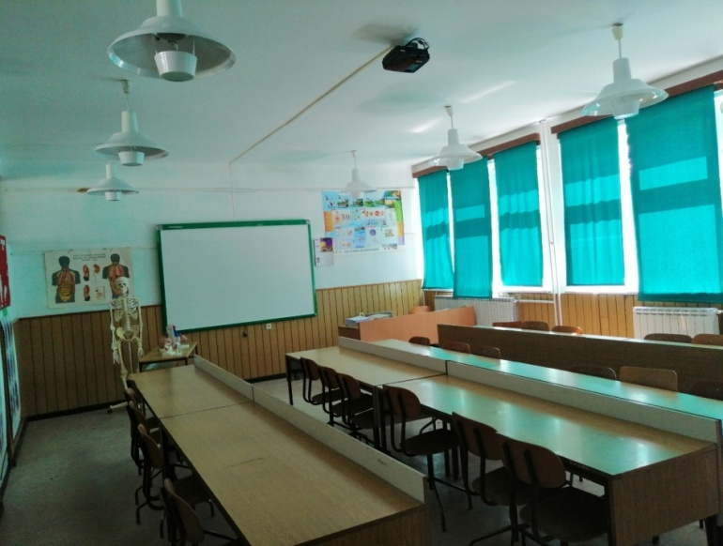
Кабинет биологије опремљен је интерактивном таблом, поклон општине Велико Градиште. Учионица је окречена, а наставна средства су сада доступнија ученицима.
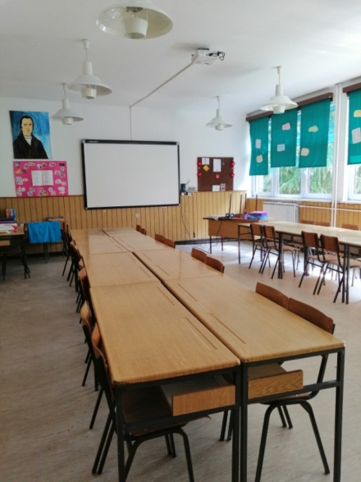

Кабинет српског језика опремљен је интерактивном таблом, средствима од спонзора.
Наставница српског језика је учествовала у пројекту и добила је лап топ и пројектор. У учионицу српског језика уведен је Амрес.

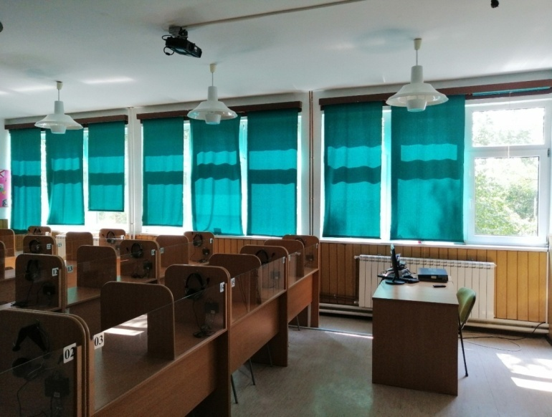

У кабинету енглеског језика постојећа опрема је поставњена на безбеднији начин. Пројектор се налази на носачу, а сви каблови су склоњени и нису доступни ученицима.

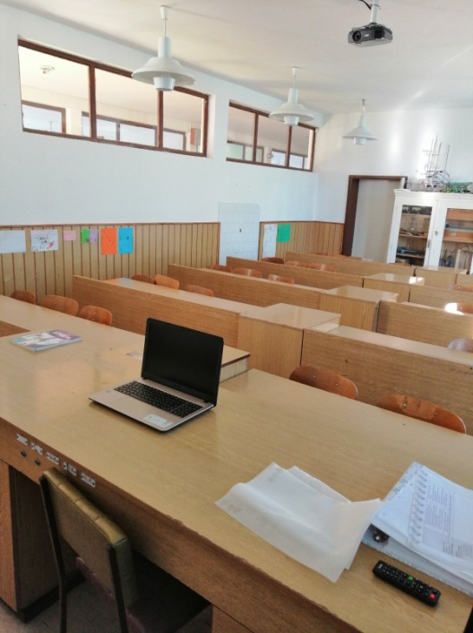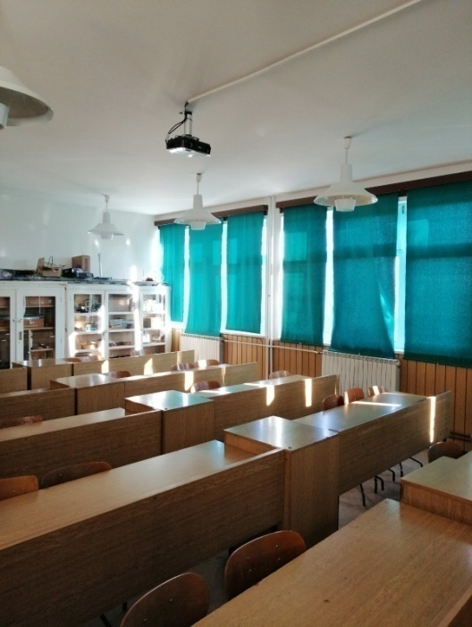
У кабинету физике постављена је нова дигитална опрема, лаптоп, пројектор и бела табла.
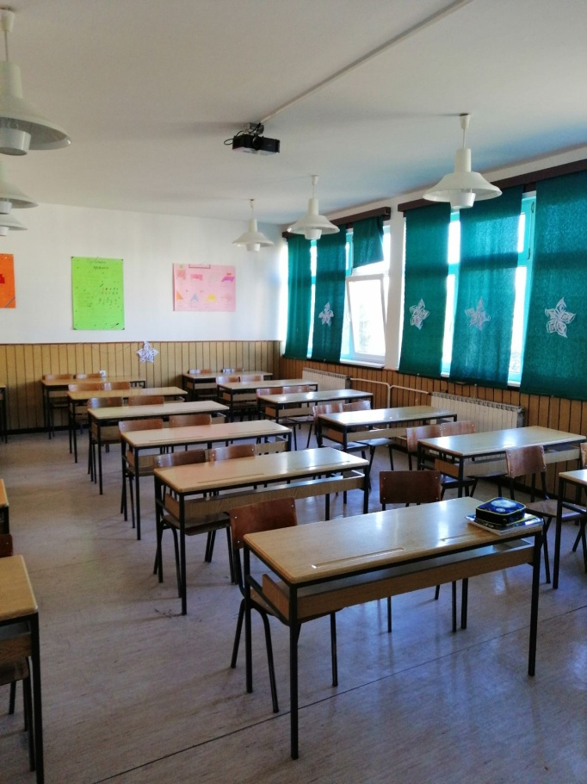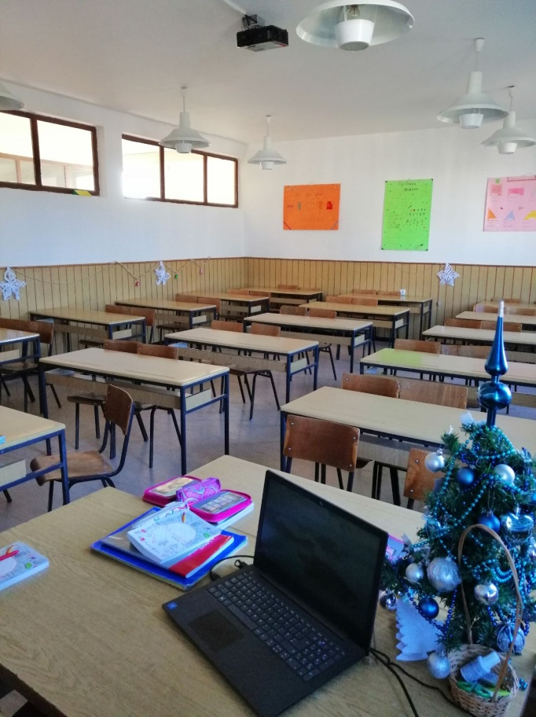
Кабинет са новом опремом, лаптоп, пројектор,звучници и бела табла.
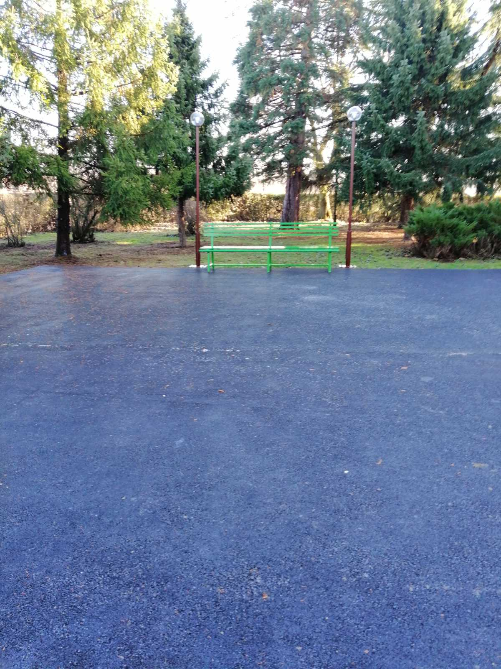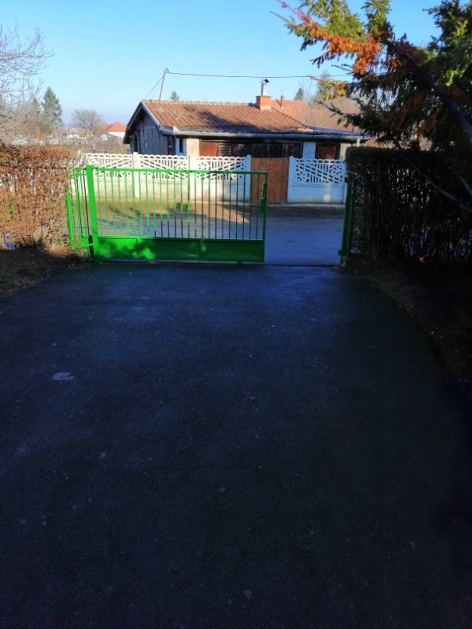

Школско двориште у централној школи

Поред наведених улагања школа је ажурирала постојећи сајт, преко кога остварује своју промоцију и комуникацију, давањем потребних информација о свом раду,резултатима и активностима. На сајту су објављене све активности ученика и наставника.
Отворена је страница школе на друштвеној мрежи, преко које су родитељи и други заинтересовани у могућности да прате рад школе.
Према исказаним потребама запослених у школи снабдебају се потребним наставним и другим средствима, која су неопходна за рад.
Школа располаже довољним бројем учионица како у седишту школе тако и у издвојеним одељењима. Општа оцена стања објеката и просторија у којима се изводи.

2.КАДРОВСКИ УСЛОВИ

У школској 2018/2019. години школа је имала следећу кадровску структуру, за реализацију наставе према Годишњем плану рада. Стручна заступљеност запослених је на високом нивоу, али има области где није то било у могућности.

а) Квалификациона структура

Група послова | Школска спрема |  |  |  |  |  | Укупан број  радника
 | НКВ | КВ | ВКВ | ССС | ВШС | ВСС
Директор |  |  |  |  |  | 1 | 1
Секретар |  |  |  |  |  | 1 | 1
Педагог |  |  |  |  |  | 1 | 1
Рачуновођа |  |  |  |  | 1 |  | 1
Предметна настава |  |  |  |  | 2 | 15 | 17
Разредна настава |  |  |  |  | 2 | 5 | 7
Домар –мајстор |  | 1 |  |  |  |  | 1
Домар- мајстор |  | 1 |  |  |  |  | 1
Куварица–Сервирка |  | 1 |  |  |  |  | 1
Одржавање чистоће  и загревање | 7 |  |  |  |  |  | 7
УКУПНО: | 7 | 3 | 0 | 0 | 5 | 23 | 38

У ЦЕНУСУ за школску 2019/2020.годину према проценту радног ангажовања школа има 27,55 признатих радника.
У школи има укупно 40 запослених лица, и немају сви пуну норму, већ у зависности од процента признатог ангажовања према ЦЕНУС-у, који се мења сваке школске године. Повећање броја запослених у односу на претходну годину је услед увођења пилот пројекта „Обогаћен Једносменски рад“
У школи су присутна и лица која раде на замени радника на боловању.
Превоз радника на посао у потпуности плаћа општина. У школи се води рачуна да квалитет кадровске структуре буде на највишем нивоу, и да запослени имају пребивалиште у непосредној близини школе, да би трошкови путовања били што рационалнији
Ценус за 2019/20. Годину дат је у прилогу.
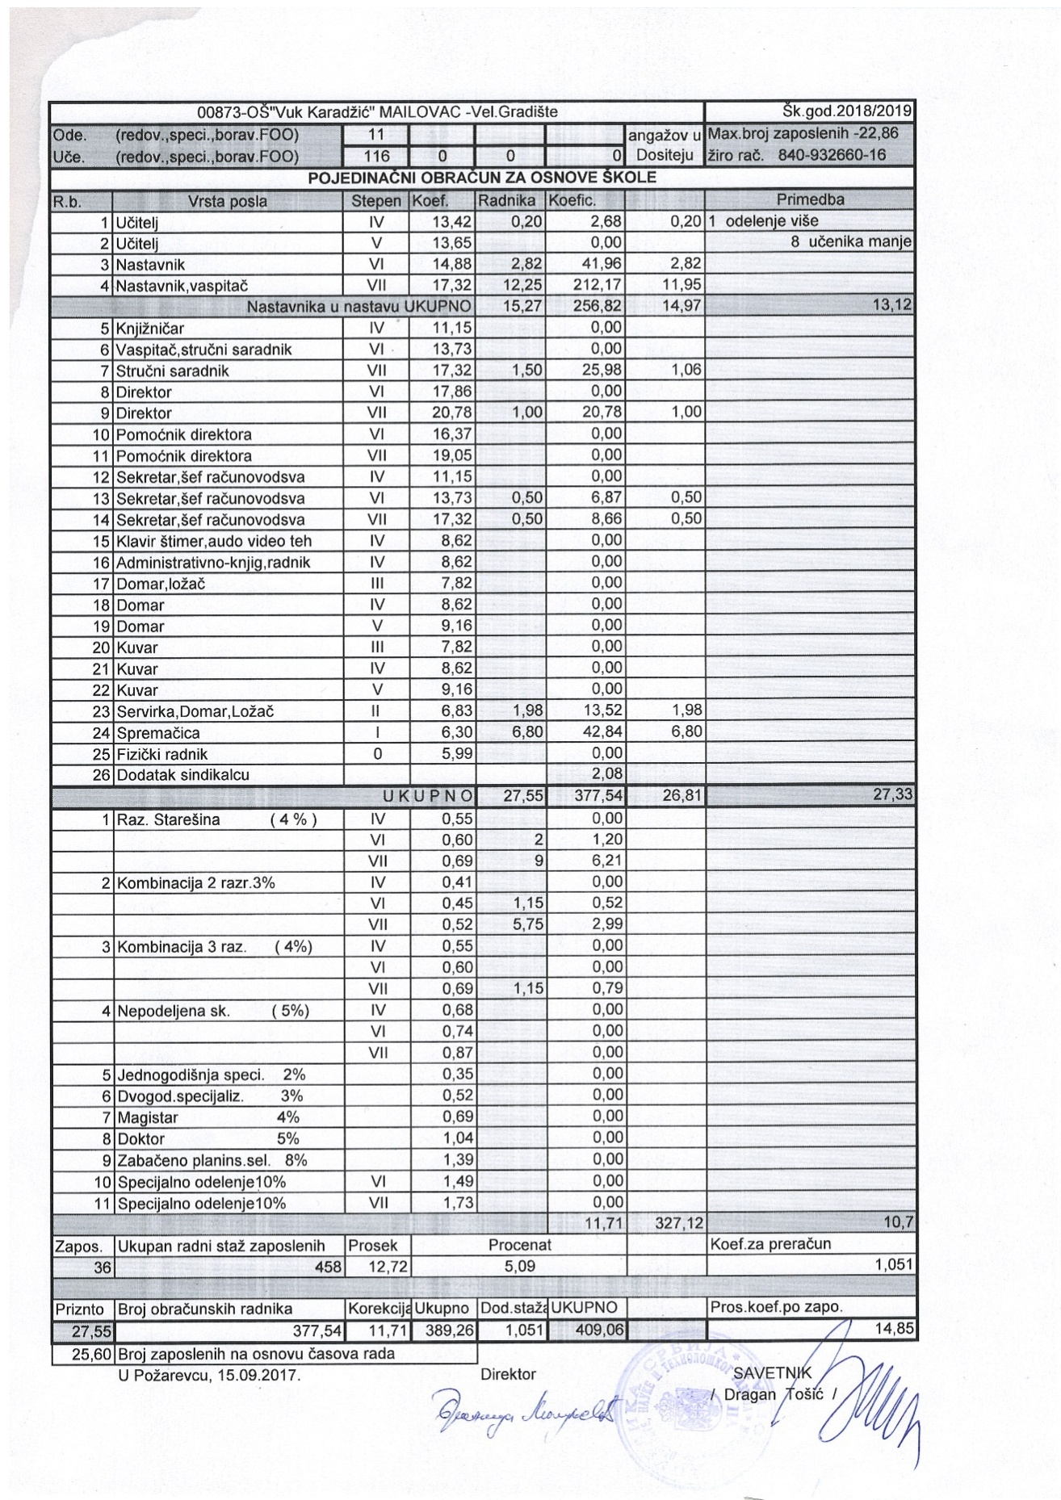
Ценус за 2018/19. годину.

У школској 2019/2020. години школа је имала следећу кадровску структуру, за реализацију наставе према Годишњем плану рада. Стручна заступљеност запослених је на високом нивоу, али има области где није то било у могућности.
а) Квалификациона структура
Група послова | Школска спрема |  |  |  |  |  | Укупан број  Радника
 | НКВ | КВ | ВКВ | ССС | ВШС | ВСС
Директор |  |  |  |  |  | 1 | 1
Секретар |  |  |  |  |  | 1 | 1
Педагог |  |  |  |  |  | 1 | 1
Рачуновођа |  |  |  |  | 1 |  | 1
Библиотекар |  |  |  |  |  | 1 | 1
Предметна настава |  |  |  |  | 2 | 15 | 17
Разредна настава |  |  |  |  | 2 | 5 | 7
Домар –мајстор |  | 1 |  |  |  |  | 1
Домар- мајстор |  | 1 |  |  |  |  | 1
Куварица–Сервирка |  | 1 |  |  |  |  | 1
Одржавање чистоће  и загревање | 8 |  |  |  |  |  | 8
УКУПНО: | 7 | 3 | 0 | 0 | 5 | 23 | 40
Настава математике 89% је нестручно заступљена, зато што на тржишту рада нема дипломираних математичара
Настава хемије 20 % је нестручно заступљена, до повратка радника са боловања.
Настава енглеског језика 50% је делимично нестручно заступљена до повратка радника са боловања.
Настава информатике 20% је нестручно заступљена до повратка радника са функције.

3.БРОЈНО СТАЊЕ УЧЕНИКА

У школској 2018/2019. као и школској 2019/20. години Основна школа „Вук Караџић“ у Мајиловцу организовала је рад у четири насеља. У Мајиловцу као централној школи од I до VIII разреда, а у Сиракову, Курјачу и Ђуракову од I –IV.
Сви ученици који не станују у Мајиловцу,старији разреди(V – VIII) предметну наставу похађају у Мајиловцу, користећи превоз аутобусом, а трошкове превоза финансира локална самоуправа.
У школској 2018/2019. години у школи се образовно-васпитни рад организовао у 11 одељења са око 117 ученика.

НАСЕЉЕ | Р А З Р Е Д И |  |  |  |  |  |  |  |  |  |  |  |  |  |  |  |  | Комбинације | Број ученика | Број одељења
 | I |  |  | II |  |  |  |  | III |  |  |  |  | IV
 | м |  | ж | м |  |  |  | ж | м |  |  |  | ж | М | ж
Сираково | 1 |  | 1 | 4 |  |  |  | 3 | 0 |  |  |  | 3 | 2 | 4 |  |  | I - II  III-IV | 18 | 2
 | 2 |  |  | 7 |  |  |  |  | 3 |  |  |  |  | 6
Курјаче | 1 |  | 3 | 3 |  |  | 2 |  | 2 | 2 |  |  |  | 3 |  | 3 |  | I- II  III - IV | 19 | 2
 | 4 |  |  | 5 |  |  |  |  | 4 |  |  |  |  | 6
Мајиловац | 1 | 5 |  | 2 |  | 0 |  |  | 3 |  |  | 1 |  | 4 |  | 1 |  | I-III  II-IV | 17 | 2
 | 6 |  |  | 2 |  |  |  |  | 4 |  |  |  |  | 5
Ђураково | 0 |  | 0 | 1 | 1 |  |  |  | 0 |  | 2 |  |  | 1 |  |  | 1 | II- III-IV | 6 | 1
 | 0 |  |  | 2 |  |  |  |  | 2 |  |  |  |  | 2
Укупно: | 12 |  |  | 16 |  |  |  |  | 13 |  |  |  |  | 19 |  |  |  | 7 | 60 | 7

НАСЕЉЕ | Р А З Р Е Д И
 | V |  |  | VI |  |  | VII |  |  | VIII
 | Број ученика |  | Број одељења | Број ученика |  | Број одељења | Број ученика |  | Број одељења | Број ученика |  | Број одељења
Мајиловац | м. | ж. | 1 | м. | ж. | 1 | м. | ж. | 1 | м. | ж. | 1
 | 4 | 9 |  | 5 | 7 |  | 8 | 8 |  | 7 | 8
 | 13 |  |  | 12 |  |  | 16 |  |  | 15

Н А С Е Љ Е | Укупан број ученика и одељења (V-VIII)
 | Број ученика | Број одељења
Мајиловац | 57 | 4

У школској 2018/2019. години у школи се образовно-васпитни рад организовао у 11 одељења са око 117 ученика, дечака 52 и девојчица 65.
Млађе разреде (I – IV) у сва четири насеља похађало је 60 ученика, Старије разреде (V-VIII) похађало је 57 ученика.

. У школској 2019/20. години у школи се образовно-васпитни рад организовао у 11 одељења са око 118 ученика.

НАСЕЉЕ | Р А З Р Е Д И |  |  |  |  |  |  |  |  |  |  |  |  |  |  |  |  | Комбинације | Број ученика | Број одељења
 | I |  |  | II |  |  |  |  | III |  |  |  |  | IV
 | м |  | ж | м |  |  |  | ж | м |  |  |  | ж | М | ж
Сираково | 2 |  | 1 | 1 |  |  |  | 1 | 4 |  |  |  | 3 | 0 | 3 |  |  | I - IV  II-III | 15 | 2
 | 3 |  |  | 2 |  |  |  |  | 7 |  |  |  |  | 3
Курјаче | 1 |  | 4 | 1 |  |  | 3 |  | 4 | 2 |  |  |  | 3 |  | 1 |  | I - IV  II-III | 19 | 2
 | 5 |  |  | 4 |  |  |  |  | 6 |  |  |  |  | 4
Мајиловац | 1 | 2 |  | 1 |  | 5 |  |  | 2 |  |  | 0 |  | 3 |  | 2 |  | I-III  II-IV | 16 | 2
 | 3 |  |  | 6 |  |  |  |  | 2 |  |  |  |  | 5
Ђураково | 5 |  | 0 | 0 | 0 |  |  |  | 1 |  | 1 |  |  | 0 |  |  | 2 | I- III-IV | 9 | 1
 | 5 |  |  | 0 |  |  |  |  | 2 |  |  |  |  | 5
Укупно: | 12 |  |  | 16 |  |  |  |  | 13 |  |  |  |  | 19 |  |  |  | 7 | 59 | 7

НАСЕЉЕ | Р А З Р Е Д И
 | V |  |  | VI |  |  | VII |  |  | VIII
 | Број ученика |  | Број одељења | Број ученика |  | Број одељења | Број ученика |  | Број одељења | Број ученика |  | Број одељења
Мајиловац | м. | ж. | 1 | м. | ж. | 1 | м. | ж. | 1 | м. | ж. | 1
 | 10 | 8 |  | 4 | 9 |  | 5 | 7 |  | 8 | 8
 | 18 |  |  | 13 |  |  | 12 |  |  | 16

Н А С Е Љ Е | Укупан број ученика и одељења (V-VIII)
 | Број ученика | Број одељења
Мајиловац | 59 | 4

Млађи разреди (I – IV) у сва четири насеља похађало је 59 ученика, Старије разреде (V-VIII) похађало је 59 ученика

Табеларни приказ ученика који су путовали у 2018/19.години:

Назив места | V  разред | VI  Разред | VII  разред | VIII  разред | Укупно
Сираково | 5 | 5 | 3 | 1 | 14
Курјаче | 7 | 2 | 9 | 6 | 24
Ђураково - Поповац | - | 2 | 2 | 1 | 5
Кисиљево | - | - | - | 1 | 1
Велико Градиште |  | 1 |  |  | 1
Укупно | 12 | 9 | 15 | 9 | 45

.
Табеларни приказ ученика који путују у 2019/20. години

Назив места | V  разред | VI  Разред | VII  разред | VIII  разред | Укупно
Сираково | 4 | 5 | 5 | 3 | 17
Курјаче | 6 | 7 | 2 | 9 | 24
Ђураково - Поповац | 2 | - | 2 | 2 | 6
Кисиљево | - | - | - | - | 0
Велико Градиште |  | - | 1 |  | 1
Укупно | 12 | 12 | 10 | 14 | 48

3.1 РЕАЛИЗАЦИЈА СВИХ ОБЛИКА ОБРАЗОВНО-ВАСПИТНОГ РАДА

Годишњим планом рада школске 2018/19. године све предвиђене активности, сви облици образовно - васпитног рада (обавезна настава, изборна настава, додатна и допунска настава, слободне активности и секције, угледна предавања, припремна настава) су успешно реализоване.. Такође, наставници предметне наставе су одржали по један час ученицима четвртог разреда, према утврђеном плану, а у циљу упознавања и што боље припреме ученика за наставни предмет у петом разреду. Реализована је посета часовима, као и посета часовима за стицање лиценце код учитељица наташе Николић и Милијане Стојадиновић.
Пробни завршни испит за ученике 8.разреда реализован је према унапред предвиђеним терминима и према Календару планираних активности образовно – васпитног рада за основне школе за школску 2018/19.годину (12.04.2019.године –математика а 13.04.2019.године српски језик и комбиновани тест). Најмањи број бодова из српског језика је 3 бода а највише 15. Просек на нивоу одељења за овај предмет је 8,9 бодова а то би било 45% од максималног броја бодова (20). Најмањи број бодова на тесту из математике био је 3 а највећи 17. Просек на нивоу одељења био је 6,8 а то би било 34% од максималног. Комбиновани тест су чинили задаци из следећих предмета: биологија, физика хемија, историја и географија. Најмањи број бодова од максималних 20 на овом тесту постигнут је 3 а највећи 17. Просек на нивоу одељења био је 7,5 тј.38%. Припремна настава за полагање завршног испита одвијала се током целе школске године, као и по завршетку наставе за ученике 8. разреда (од 3-14.6.2019.године). Завршни тест полагали су сви ученици 8. разреда (15 ученика) у јунском року по унапред утврђеном календару ( у периоду између 17. до 20.6.2019.године), с тим што је полагање теста из математике уместо 18.06. одложено за 19.06.2019. због уочене нерегуларности у спровођењу истог. Уочено је да је постигнуће ученика на завршном испиту боље у односу на пробни испит. Пошто семноже бодови одређеним коефицијентом, за српски језик најмањи број бодова је 1,63 а максиммални 12,03 (од највише 13), просек на нивоу одељења је, ако рачунамо множењем коефицијентом, 7,47. На тесту из математике најмањи број бодова био је 1,30 а највећи 11,70; просек на нивоу одељења био је 2,6. На комбинованом тесту најмањи број бодова био је 1,75 а највећи 10,85; просек н нивоу одељења је 5,6 (од укупно 14).
Припремна настава за полагање завршног испита је успешно реализована а то показују поред добрих резултата ученика на полагању истог, и упис ученика у средњу школу у првом уписно кругу. Два ученика нису попуњавала листу жеља јер су се преселили са својим родитељима у иностанство са намером да тамо наставе своје школовање. Само један ученик није рангиран успешно у првом уписном кругу, као и другом па је уписао средњу школу ванредно што првобитно и јесте била његова жеља. У прилог доброг постигнућа ученика на завршном испиту доказује и чињеница да је наша школа задржала своје место на ранг-листи о успеху школа Браничевског округа на завршном испиту и школске 2018/2019.године.

4. РЕЗУЛТАТИ УЧЕНИКА

4.1. РЕЗУЛТАТИ УЧЕНИКА У РЕДОВНОЈ НАСТАВИ

Сви ученици првог разреда су описно оцењении у складу са Правилником о оцењивању. Ученици су у складу са својим интелектуалним могућностима истепеномсавладаностипроограма оцењени одговарајућим описним оценама које указују на ниво њиховог постигнућа и где (у којим областима) је потребно повећано ангажовање како би постигнућа била боља. Од укупно 12 ученика у првом разреду – 11 ученика су завршили исти на очекиваном нивоу савладаности предвиђеног плана и програма а једна ученица константно напредовала али је ниво савладаности предвиђеног градива испод очекиваног нивоа.
У приложеној табели приказан је успех ученика на крају школске године од I-VIII разреда.
На основу табеларног приказа успеха ученика може се закључити да су сви ученици млађих разреда (2-4.разред) завршили разред са позитивним успехом ,одличан (4,64).
На крају другог полугодишта код ученика старијих разреда такође је успех био позитиван, а једна ученица је на крају наставе за ученике од 1-7.разреда полагала разредне испите из свих наставних предмета у јунском испитном року, и исте све положила са општим успехом добар (3,00). Пре полагања испита за ученицу је организована и реализована припремна настава у трајању од две наставне недеље из свих наставних предмета.
Сви ученици од 2-8.разреда (105 ученика), у складу са Правилником о оцењивању, оцењени су бројчано. Један ученик 6.разреда полагао је разредни испит из другог страног јзика за претходни разред (руски језик) и исти положио оценом одличан (5). Још један ученик 8. разреда полагао је такође разредни испит из другог страног језика (италијански језик) обзиром да је прешао у нашу школу од почетка школске 22018/19.године, и исти је положио оценом довољан (2).
У 8. разреду 5 ученика су били носиоци Вукове дипломе (Катарина Томић, Алекса Младеновић, Стефан Селић, Николија и Софија Стокић) и 1 ученик Ђак генерације (Софија Стокић).
Сви ученици који су завршили разред са одличним успехом добили су похвалницу, сви ученици првог разреда диплому, а они ученици који су завршили разред са одличним успехом и свим петицама, добили су на поклон-књигу. Такође, и ученици који су носиоци Вукових диплома и Ђак генерације добили су по књигу награду за рад и труд током целог основношколског школовања, и у знак захвалности за афирмацију школе. Исто тако, и они ученици који су остварили истакнуте резултате на такмичењима од општинског нивоа па на даље, од школе добили су књигу.

4.2. АКТИВНОСТИ У ШКОЛИ
СМОТРЕ, ТАКМИЧЕЊИМА, РАДИОНИЦЕ, БРОЈНЕ МАНИФЕСТАЦИЈЕ И ИЗЛЕТИ УЧЕНИКА
СТРУЧНО УСАВРШАВАЊЕ ЗАПОСЛЕНИХ
АНГАЖОВАЊЕ ДИРЕКТОРА ШКОЛЕ

Ученици наше школе су у пословној 2019. години били актери бројних дешавања, како у самој школи, тако и шире. У свим овим активностима био је укључен директор школе, кроз осмишљавање активности, учешћа у истим, кроз објављивљивање информација на сајту и страници школе.

-У гостима код председника општине Драгана Милића
„Председник општине Драган Милић је дана 14.1.2019. године приредио пријем за представнике Ученичког парламента наше школе. Ученици Александра Јовановић, Алекса Младеновић, Анђела Којић и Николија Стокић, дошли су у посету председнику општине у пратњи директорке Бранкице Макуљевић и педагога Љиљане Митић. Пријему је присуствовала и општински просветни инспектор Сања Стојадиновић. Повод гостовања наших ученика била је хуманитарна акција коју су ученици наше школе осмислили и реализовали, како би помогли породици Савић из Курјача. Труд наших ученика је запажен и похваљен од стране председника, који је изразио изузетно задовољство што тако млади већ имају у себи развијену хуманост и зрелост.
“Задовољство ми је што имам прилику да вас примим и што сте и поред свакодневних обавеза у школи, успели да формирате и Парламент. Организовали сте доста ствари за четворочлани парламент. Најважније је што сте, поред тога што сте одлични ђаци, показали и хуманитарну страну, што је најбитније да сутра постанете и добри људи. Ово је велики корак који сте направили, а лепо је што сте све сами осмислили. Чеситам вама, вашим породицама и наставницима од срца.“, рекао је председник Милић.
Као директор школе уговорила сам састанак ученика са председником општине, организовала њихов одлазак у Велико градиште и општину.

-Школска слава Свети Сава 27.1.2019. године
27.1.2019. године ученици и њихови наставници и учитељи су на свечан начин обележили школску славу Светог Саву. Ученици у подручном одељењу су присуствовали резању колача у цркви, и извели пригодан програм. Ученици млађих разреда из Мајиловца и Курјача заједно са својим друговима извели су свечану приредбу у централној школи у Мајиловцу, у присуству бројних гостију. Председници МЗ Курјаче и Мајиловац поделили су пакетиће деци из вртића и ученицима млађих разреда. Ученици подручног одељења у Ђуракову су приредили пригодан програм за своје родитеље.“
Као директор школе обезбедила сам послужење за ученике и све присутне у школском холу.

-Презентација издавачке куће „Едука“
„У нашој школи је у уторак 26.2.2019. године одржано предавање сарадника издавачке куће "Едука", коме су присуствовали наставници и учитељи. Присутни су упознати са дигиталним уџбеницима и "Едука" порталом.
Издавачка кућа "Едука" је признати издавач у Србији са дугом традицијом“.
Као директор школе пратила сам презентацију издавачке куће.
-Стручно усавршавање запослених у школи
„У нашој школи је у петак 1.3.2019. године, од 12.00 часова организовано стручно усавршавање запослених на тему "ПРИМЕНА ИНДИВИДУАЛИЗОВАНЕ, ПРОБЛЕМСКЕ, ПРОГРАМИРАНЕ И
ЕГЗЕМПЛАРНЕ НАСТАВЕ У ШКОЛИ" , које је реализовао дипл. педагог Бојан Грујић“.
Као директор школе обезбедила сам стручно обучавање запослених, као и послужење за све присутне наставнике и реализаторе семинара.
-Светски дан енергетске ефикасности
„Поводом 5.марта,Светског дана енергетске ефикасности, ученици петог разреда наше школе заједно са наставником Технике и Технологије Бранком Дејановићем организовали су квиз на ком су и учествовали. Најбољи ученици су награђени мајицама, а сви присутни понели су лепо расположење и нова знања са часа ТиТ.
Велико интересовање ученика да кроз игру примају и усвајају нова знања и вештине мотивише нас као школу да и даље организујемо часове у којима ће се користити различита наставна средства.
Светски дан енергетске ефикасности се обележава сваког 5. марта почев од 1998. године када је у Аустрији био уприличен први међународни састанак с фокусом на ову тему. Његова сврха је да подигне свест људи о неопходности смањења потрошње енергије кроз разумно и одрживо коришћење енергетских ресурса.“
Као диретор школе подржала сам пројекат и одредила реализаторе истог.
-Први број часописа „Клик“ и текст о нашој школи
„У првом броју часописа "Клик" наша школа се представила репортажом о посети наших ученика председнику општине Велико Градиште. Ученици Александра Јовановић, Алекса Младеновић, Анђела Којић и Николија Стокић, посетили су председника општине Драгана Милића у пратњи директорке школе Бранкице Макуљевић и педагога Љиљане Митић. Ученици су упознали председника са бројним активностима којима се бавио Ученички парламент наше школе.
Часопис "Клик" је часопис ученика основних школа Браничевског управног округа, и посвећен је свим ученицима, наставницима и школама са територије округа. Уређивачка политика часописа је да се у сваком часопису објављују радови ученика, активности у школи, услови рада или неки значајни догађаји везани за школу.“
Као директор школе прикупила сам потребне информације за часопис.

-Акција уређења школе „ У сусрет пролећу“
„Ученици подручног одељења у Курјачу , заједно са својим родитељима су организовали пролећно спремање школе и школског дворишта. Обојили су школу веселим бојама и уредили школско двориште. Заједно са родитељима и учитељицама посадили су дрво у школском дворишту и цвеће на улазу у њихову школу. Правили су цветове од хамера и папира, и украшавали прозоре својих учионица.“
Као директор школе подржала сам акцију, и информацију поставила на сајту и страници школе.
-Креативна радионица у Раброву
„У ОШ "Милутин Миланковић" у Раброву, која је била школа домаћин, а у организацији ДУ општина Велико Градиште и Голубац, 15.3.2019. године, одржала се Креативна радионица, на тему „ХУМОРОМ ПРОТИВ СТРАХА“.
Учешће је узело, као и сваке године, шест школа општина Велико Градиште и Голубац. Ученици су својом креативношћу представили страх на духовит начин.
Екипу наше школе, чинили су ученици млађих разреда из Мајиловца, који су освојили треће место.
Све екипе су дипломама награђене за прво, друго и треће место, а сви учесници су од школе добили захвалнице за учешће у радионици.“
Као директор школе обезбедила сам одлазак ученика и учитеља у Раброво.

-Монодрама краљица глумишта Жанка Стокић
„У среду, 27.3.2019. године у нашој школи је одиграна монодрама „Краљица глумишта-Жанка Стокић“ у извођењу глумаца Удружења ументика „ Пламен културе“ из Пожаревца. Представа је била изведена пред ученицима старијих разреда, због тежине теме коју је обрађивала. На посебан начин глумица је дочарала нашим ученицима последњу ноћ Жанкиног нимало лаког живота.
Остале су да одзвањају потресне речи велике глумице, неправедно осуђене: "Мој живот се завршио онда када су ме прогнали, отерали са сцене. Узели су ми душу, узели су ми ваздух. Шта је глумица без улоге, то је горе од понижења, горе од смрти!"
Иако је тема монодраме била потресна, и описивала је задње тренутке живота велике Жанке Стокић, осрамоћене и понижене, наши ученици су са великом пажњом слушали текст који је изговарала глумица, богатији новим сазнањима о славној глумици и њеном животу.
Становници општине Велико Градиште с' поносом истичу да је велика српска глумица Жанка Стокић рођена баш у Великом Градишту, и да је у њену част у градском парку постављена спомен-биста.
Захваљујемо се општини Велико Градиште и председнику Драгану Милићу што је нашим ученицима омогућио да погледају представу „Краљица глумишта-Жанка Стокић“.
Као директор обезбедила сам термин и простор за извођење представе.

-Излет ученика млађих разреда
„У петак, 5.4.2019.године ученици млађих разреда наше школе имали су организован излет до Великог Градишта.
У пратњи својих учитеља, педагога школе Љиљане Митић и директорке школе Бранкице Макуљевић кренули су пут Великог Градишта. У аутобу су се видела весела дечја лица и чуо се жамор и смех. Сви су са великим нестрпљењем чекали да што пре стигну на своје одредиште.
У сали Културног центра "Властимир Павловић Царевац" ученици су гледали представу " Смехотресни Каламбур", у извођењу Предрага Вуковића-Пеђолина. Представа је поклон председника општине Драгана Милића нашим ученицима.
Да је представа била заиста весела, показују слике, на којима су ученици стално у покрету, смеју се, играју и певају заједно са Пеђолином.
Након представе ученици су посетили зграду општине Велико Градиште , где их је примила и обратила им се начелница Општинске управе Велико Градиште, Сузана Ђорђевић. Ученици су јој пренели утиске са представе и захвалили се што наша општина брине о њима.
Затим су посетили Народну библиотеку "Вук Караџић" ,где су их примиле раднице библиотеке. Показале су ученицима како изгледа градска библиотека и упознале их са бројним радионицама за децу, при чему су позвале наше ученике да у наредном периоду и они узму учешће у тим радионицама.
У градском парку ученици су видели бисту нашег познатог виолинисте Властимира Павловића Царевца и наше познате глумице Жанке Стокић. Уживали су у лепо уређеном градском парку, прошетали се поред Дунава, који је граница између Србије и Румуније, играли се на справама за децу које су у парку постављене.
Пуни лепих утисака и нових знања о својој општини вратили су се својим кућама, уз жељу да се овакав излет поново организује. „
Као директор школе обезбедила сам да ученици добију бесплатан превоз до Великог Градишта, од агенције за превоз путника „Arriva“ из Пожаревца. Договорила сам обилазак општинског здања и библиотеке у Великом Градишту. Ову активност сам медијски пропратила на страници и сајту школе.
Превоз ученика је спонзорисало предузеће за превоз путника „Аrriva“ Пожаревац.

-Мала генерација са много талената

„Као и сваке године у основној школи „Вук Караџић“ полако се ближи тренутак када ћемо испратити још једну генерацију осмака. Ова генерација биће упамћена по великом броју талентоване деце која су својим радовима улепшавала просторије наше школе. На тај начин су наши ученици оставили неизбрисив траг јер иако они одлазе у неке друге школе остављају нам своје уметничке радове као инспирацију наредним генерацијама. Ученици Катарина Томић, Стефан Селић , Софија и Николија Стокић осликали су пано поводом обележавања дана св. Саве. ДА школа може да представља уметничку инспирацију покзале су Софија и Николија Стокић које су кабинете из разних предмета украшавале својим радовима и тиме доказале да је жеља за знањем најбоља уметничка инспирација.
Као директор школе препознала сам у ученицима таленат у креативном изражавању, и поред њихове наставнице ликовне културе, омогућила им да своју креативност изразе у сликама, изузетних величина, које остају у власништву школе.“
-Христос Воскресе, радост донесе
У сусрет најрадоснијем хришћанском празнику Ускрсу, ученици наше школе су заједно са својим учитељима и наставницима, директорком школе Бранкицом Макуљевић и педагогом школе Љиљаном Митић, посетили манастир Нимник, 25.4.2019. године, на Велики четвртак, у задњој недељи Страдања Исуса Христа, у време великог поста, мира и опраштања. Поред предавања о манастиру Нимник и обичајима за Васкрс које је казивала монахиња Стефанида , ученици су учествовали у радионици „Обојимо ускршње јаје“ . Плакат са обојеним, папирним ускршњим јајима поклонили су манастиру, као и офарбана ускршња јаја. Ученици су били послужени воћем и јелима која се служе у време поста, а која су вредне монахиње припремиле за њих. Уживали су и играли се у природи која окружује манастир Нимник, радовали се животињама које су видели, умили се светом водом са чесме у манастирској шуми, Дечја радост и смех обавили су манастир и школу, децу и одрасле!“
Као директор школе обезбедила сам превоз ученика из општинског буџета.

-Уређење школског дворишта и паркинга

„У среду, 8.5.2019. године ученици седмог и осмог разреда су заједно са наставником ТиТ Бранком Дејановићем сређивали школско двориште и паркинг простор испред школе, уједно су обележили стазу за Крос РТС -а.
Као директор школе обезбедила сам материјал за уређење школског простора, опредељеним средствима из буџета.“

-Крос РТС-а 2019. Године

„У петак, 10.5.2019. године одржан је Крос РТС -а, највећа атлетска манифестација у Европи, у којој су и наши ученици учествовали. Временске прилике нису омеле ученике и њихове наставнике да у кишном дану изађу на спортске терене и трче. Укупно је трчало 110 ученика, од првог до осмог разреда, у централној школи у Мајиловцу и подручним одељењимљ Сираково, Курјаче и Ђураково!“

-Такмичење из Верске наставе

„Дана 11.5.2019. године у просторијама ОШ „ Вук Караџић „ одржано је 11. такмичење из верске наставе у оквиру Градиштанског намесништва. Том приликом су били присутни ученици и наставници следећих основних школа:
1. ОШ „ Миша Живановић“, Средњево, са вероучитељем о. Милошем Мишчевићем,
2. ОШ „ Милутин Миланковић“, Раброво, са вероучитељем о. Дишић Немањом,
3. ОШ „ Бранко Радичевић“, Голубац, са вероучитељем о. Дарком Мирковићем,
4. ОШ „ Угрин Бранковић“ , Кучево, са вероучитељем Вељком Буквићем,
5. ОШ „ Иво Лола Рибар“, Велико Градиште, са вероучитељима Ненадом Стојадиновићем и Дамњаном Тодоровићем,
6. ОШ „ Вук Караџић“ , Мајиловац, са вероучитељем Дамњаном Тодоровићем.
„Нашу школу су представљали ученици Зорана Бакић и Немања Грујић. Том приликом су се ученици, поред завидног знања које су показали из области верске наставе, лепо дружили, где велику заслугу за организацију и гостопримство припада нашој директорки госпођи Бранкици Макуљевић. За истакнуту пожртвованост, Епархија пожаревачко- браничевска, Одбор за просвету и културу, исказује још једном приликом велику захвалност нашој школи, поготово директорки, што је приказано и кроз захвалницу коју су упутили.“
Као директор школе обезбедила сам простор и послужење за све учеснике.
-Читалачка олимпијада и Књижевни квиз
„У Народниј библиотеци ,,Вук Караџић" у Великом Градишту, у организацији ДУ општина Велико Градиште и Голубац, 29.5.2019. године, у 16 часова одржала се Читалачка олимпијада и Књижевни квиз.
Учешће је узело, пет школа.
Школе учеснице су Средњево, Раброво, Браничево , Велико Градиште и Мајиловац.
У Читалачкој олимпијади нашу школу су представљали по један ученик III разреда Анђела Станковић и IV разреда Тодор Јовановић из Сиракова, који су се такмичили у брзом и изражајном читању. Ученик Тодор Јовановић освојио је прво место за брзо и изражајно читање.
Екипу наше школе, чинили су ученици млађих разреда из Сиракова и Ђуракова.
У Квизу знања, нашу екипу чинили су ученици из Сиракова Тодор Јовановић, Софија Живановић, Анђела Гарић и ученица Катарина Марјановић из Ђуракова. У Квизу знања, наша школа, освојила је III место.
Као директор школе медијски сам испратила цео догађај, објавила га на сајту и страници школе, и јавно похвалила ученика који је освојио прво место.
-Кампања о подизању свести о Безбедности деце у саобраћају
Учитељица Биљана Јовановић је прошла једнодневну обуку за Подизање свести о безбедности деце у саобраћају . Обука је обухватила следеће области :
Деца пешаци у саобраћају,Деца бициклисти у саобраћају,Деца у путничком аутомобилу,
Деца у аутобусу.
У обуку је укључила учитељице првог разреда и заједно су држале радионице са ученицима. „
Као директор школе обезбедила сам стручно обучавање учитељице.

-Екскурзија млађих разреда
„У четвртак, 23.5..2019. године реализована је једнодневна екскурзија млађих разреда наше школе. Програм екскурзије : Мајиловац, Свилајнац - Природњачки музеј , Грабовац - спомен кућа Стевана Синђелића,манастир Манасија Деспотовац - Парк макета, водопад Лисине - Велики бук, Ресавска пећина. Сви садржаји предвиђени програмом екскурзије су у целости реализовани, расположење ученика и њихових пратиоца било је на високом нивоу, тако да је екскурзија успешно реализована и може се оценити највишом оценом“.
Као директор школе пратила сам и надгледала реализацију екскурзије млађих разреда.
-Екскурзија старијих разреда
„У четвртак 30.5.2019. године и петак 30.5.2019. године реализована је дводневна екскурзија старијих разреда наше школе.
Програм екскурзије : Манастир Крушедол - С.Карловци-Петроварадин- Нови Сад - Суботица-Палић - Дворац Дунђерски Бечеј.
Сви садржаји предвиђени програмом екскурзије су у целости реализовани, расположење ученика и њихових пратиоца било је на високом нивоу, тако да је екскурзија успешно реализована и може се оценити високом оценом.“
Као директор школе пратила сам и надгледала реализацију екскурзије старијих разреда.
Уочила сам пропусте од стране агенције која је вршила услугу, на шта сам реаговала дописом управи егенције.
-Специјална награда часописа „Клик“
„Специјална награда додељенa је нашим ученицима, за тимски дух и уметничко дизајнирање школе!
Добитници награде су ученици осмог разреда : Софија Стокић, Николија Стокић, Катарина Томић и Стефан Селић! Браво за вредне ученике!
Наградни конкурс под називом " Ђак уметник" је расписао часопис "Клик" у јануару 2019. године, и право учешћа имали су ученици основних школа са територије Браничевског округа, у категоријама за литерарне и ликовне радове. Наши ученици су учествовали као тим и освојили специјалну награду.“
-Час за стицање лиценце учитељице Наташе Николић
„Дана 7.6.2019. године одржан је приправнички час учитељице Наташе Николић, у подручном одељењу у Сиракову. Часу Физичког васпитања, присуствовала је четворочлана комисија, директор школе Бранкица Макуљевић, педагог Љиљана Митић, ментор Биљана Јовановић, члан комисије Гордана Мишић.
Комисија је час оценила високом оценом.“
Као директор школе пратила сам час.
-Свечана завршна приредба за наше осмаке
„Приредба посвећена нашим осмацима!
У уторак 11.6.2019. године одржана је свечана академија посвећена нашим осмацима. Сви присутни су им пожелели срећу у даљем животу и школовању.
-ово није крај већ почетак , говор директорке школе Бранкица Макуљевић посвећен ученицима.
И онда када дође време да пустимо наше осмаке да наставе своје школовање без нас, и крену стазом живота која их даље води, ка новим просторима и новим сазнањима , тада знамо да смо урадили велико дело, били смо део њиховог одрастања. Велика је част и задовољство што смо били .део њихових ђачких дана , и учили их да постану добри и квалитетни ученици и особе. „
Као директор школе обезбедила сам похвалнице и награде за ученике.
-Час за стицање лиценце учитељице Милијане Стојадиновић
„Дана 14.6.2019. године одржан је приправнички час учитељице Милијане Стојадиновић, у подручном одељењу у Сиракову. Часу Математике, присуствовала је четворочлана комисија, ментор Гордана Мишић, члан Биљана Јовановић, педагог Љиљана Митић и директорка школе Бранкица Макуљевић. Комисија је оценила час високом оценом.“
Као директор школе пратила сам час.
-Предавање МУП-а
„У току школске 2018/19. године за ученике првог, другог и шестог разреда организовано је предавање МУП-а.“
Као директор школе обезбедила сам да се предавања организују у школи.
-Пријем најбољих ученика у општини Велико Градиште
„Оштина Велико Градиште препознаје и улаже у своју будућност и своју снагу - у ученике и студенте! У општини Велико Градиште је уприличена свечаност поводом доделе награда најуспешнијим ученицима, наставницима и студентима у протеклој школској години које им је уручио председник општине, Драган Милић. Међу награђенима били су и наши ученици, Софија, Николија, Катарина, Стефан и Алекса,у пратњи своје разредне Оливере Матић и директорке школе Бранкице Макуљевић. Локална самоуправа је поделила изузетне награде свим успешним ученицима на територији општине Велико Градиште.“
Као директор школе присуствовала сам свечаној додели награда.
-Две захвалнице у истом дану за школу
„У суботу 22.6.2019. године наша школа је добила две захвалнице, као потврда добре сарадње са локалном заједницом.
Прву захвалницу школа је добила 22.6.2019.године у 13.00 часова на манифестацији "Вредне руке, златне нити" од Удружења жена Ђураково "Златне руке", за остварену сарадњу у области уређења насеља Ђураково и подручног одељења у Ђуракову, као и за учешће ученика на разним сеоским манифестацијама.
Другу захвалницу школа је добила 22.6.2019. године у 20.00 часова, на манифестацији коју је организовао КУД "Стишки бисери", за остварену помоћ КУД-у . Чланови КУД-а су ученици наше школе, јако су талентовани и учествују на бројним манифестацијама. У тренутку када нису имали одговарајући простор за вежбање, школа и директорка Бранкица Макуљевић су изашли у сусрет КУД-у, па су се пробе фолклора одржавале у школској фискултурној сали. „
Као директор школе била сам присутна на обе манифестације и примила захвалнице.
-Мала матура наших осмака
„У уторак, 25.6.2019. године у ресторану "Ђерам" у Братинцу, организована је прослава Мале матуре наших осмака. Уз песму и игру, заједно са својим наставницима, прославилу су крај осмогодишњег школовања у нашој школи.“
-Састанак управе школе и родитеља
„У петак, 28.6.2019. године одржен је састанак родитеља и управе школе. Тема састанка је могућност увођења пројекта једносменски рад у нашу школу. Поред питања везаних за могућу организацију школе и наставе у наредном периоду, родитељи су постављали питања која сматрају да су битна за рад школе.
Родитељи и управа школе су извели закључак да сва битна питања за досадашњи рад школе, као и за будући рад, искључиво морају да буду у интересу ученика.
Заказан је следећи родитељски састанак за 1.9.2019. године, како би се одмах конституисао Савет родитеља у школи, и како би сва битна питања за рад школе у новој школској 2019/20. години одмах била размотрена.“
Као директор школе обавила сам разговор са родитељима.
-ДОБРО ДОШЛИ НАШИ ПРВАЦИ
„У понедељак, 2.9.2019. године званично је почела нова школска 2019/20. година. У нашој школи ове године је уписано 15 првака, у централној школи у Мајиловцу, и подручним одељењима Сираково, Курјаче и Ђураково.
Посебно нам је драго и можемо да се похвалимо да наше најмање подручно одељење, Ђураково сада броји 9 ученика, и да је ове школске године уписано 5 првака.
У свим насељима је организован пријем првака од стране старијих ученика и учитеља. Рецитовало се, певало и играло.
Сви прваци су од општине Велико Градиште добили пакетиће са школским прибором и слаткишима. Пакетиће им је поделила Весна Милановић, руководилац Одељења за општу управу.“
Као директор поздравила сам и пожелела добродошлицу првацима.

-ПИЛОТ ПРОЈЕКАТ "ОБОГАЋЕН ЈЕДНОСМЕНСКИ РАД"
„Наша школа је једна од 204 школе у Србији које учествују у пилот пројекту, који ће се изводити у централној школи у Мајиловцу и подручном одељењу у Курјачу. Овим пројектом су обухваћени ученици млађих разреда наше школе.
Као директор школе учествовала сам на радном састанку са начелником ШУ Велишом Јоксимовићем, Координатором ШУ Јасмином Ђелић и саветницом Зором Дешић. Састанак је организован 13.9.2019. године у Пожаревцу.“

-Реализација пилот пројекта „Обогаћен Једносменски рад“
„Школске 2019/20. године наша школа ,,Вук Караџић“ Мајиловац, укључена је у пилот пројекат ,,Обогаћен једносменски рад“ који се спроводи у централној школи у Мајиловцу и у издвојеном одељењу у Курјачу. У пројекат су укључени ученици од првог до четвртог разреда. У оквиру једносменског рада ученицима се пружа подршка у циљу постизања што бољих резултата у школи. У опуштеној атмосфери и пријатном радном окружењу ученицима се пружа подршка приликом израде домаћих задатака, такође могу добити додатна објашњења везана за садржаје коју су учили у редовној настави, али се и охрабрују да без устручавања питају све оно што им није јасно. Такође, заступљени су и часови рекреације чији је циљ да се ученици опусте након времена проведеног у школским клупама. На овим часовима се организују различите игре које доприносе релаксацији, али и подстичу и дружење и развијање пријатељских односа међу децом.“
Као директор школе учествовала сам у креирању идеја, реализацији и организацији пројекта који је применљив у нашој школи.
-Реализација пројекта „Обогаћен Једносменски рад“
„Друга недеља пројекта “Обогаћен једносменски рад“ у нашој школи.
Изабрани модул у централној школи у Мајиловцу, је Подршка учењу, у оквиру које ученици проширују своја знања из предмета које изучавају, и имају физичке активности сваког дана.
У пројекту учествују сви ученици млађих разреда у централној школи у Мајиловцу, и са њима ради четири учитеља.
У подручном насељу у Курјачу, ученици имају два модула, Подршка у учењу и Моја школа -моја позорница".
Од укупно 16 ученика, колико их има у подручном одељењу, њих 15 редовно учествује у пројекту, заједно са три учитељице.
У прве две недеље пројекта уочено је да ученици радо долазе на часове који су организовани у оквиру пројекта.“
-Европски дан језика
„26. септембар се обележава као Европски дан језика који слави вишејезичност, вишекултурност и интеркултурност, толеранцију, отвореност и радозналост према другом. Овај дан обележен је и у нашој школи квизом ,,Права реч брише разлике“. Учешће су узели ученици од 1. до 8. разреда. Били су подељени у две екипе, а сваку екипу је чинио по један ученик из сваког разреда. Кроз игру, забаву и дружење ученици су проверили своја знања о страним језицима.“
Као директор школе учествовала сам у осмишљавању и реализацији ове активности.
-Европски школски дан спорта
„У нашој школи је у петак, 27.9.2019. године обележен Европски школски дан спорта.Наши ученици су заједно са другим ученицима из целе Европе учествовали у интернационалној спортској манифестацији, и тако подржали акцију која има за циљ промовисање здравог начина живота.
У централној школи у Мајиловцу и у подручним одељењима Курјаче, Сираково и Ђураково овај дан је обележен бројним физичким активностима наших ученика, као и темама о здравој исхрани и здравом начину живота.
Ученици млађих и старијих разреда су учествовали у бројним физичким активностима. Све активности је осмислила наставница физичког васпитања Весна Илић Радуловић. Подршку су јој пружиле учитељице Биљана Јовановић и Зорана Михајловић, као и сви присутни наставници и педагог школе.
У подручном одељењу у Сиракову учитељице Наташа Николић и Маја Поповић.
У подручном одељењу у Курјачу учитељице Гордана Мишић и Оливера Божанић.
У подручном одељењу у Ђуракову учитељ Павле Михајловић.
Циљ Европског школског дана спорта јесте промовисање физичке активности и њен утицај на здравље, правилан раст и развој деце.
Акценат данашње активности је стављен на довољном уносу воде и воћа који су значајни за рехидрацију и виталност тела и духа!“
Као директор школе учествовала сам у осмишљавању и реализацији ове активности.
-Игре без граница
„У петак, 27.9.2019. године су одржане Игре без граница, у организацији Друштва учитеља Велико Градиште и Голупца. Ове године домаћин игара била је Основна школа "Бранко Радичевић" из Голупца. Учествовало је 6 екипа из Раброва, Голупца, Браничева, Средњева, Великог Градишта и Мајиловца. Наша екипа је освојила солидно пето место, и показала да су тимски рад и упорност најважнији у екипном талмичењу.
Екипу је чинили пет ученика из подручног одељења Сираково и један ученик из централне школе у Мајиловцу. Ученике су спремале и водиле учитељице Наташа Николић и Маја Поповић.
Као директор школе обезбедила сам сва потребна средства да ученици заједно са својим учитељицама учествују у Играма.“
-Дечја недеља 2019.године
„Дечја недеља се обележава од 7.10. до 13.10.2019. године под слоганом ,,Да право свако – дете ужива лако“. Обележена је многобројним активностима у којима су учествовали сви ученици наше школе.
Понедељак, 7.10.2019.
Првог дана обележавања Дечје недеље организована је ,,Креативна радионица“ у централној школи и подручним одељењима. У радионици су учествовали ученици млађих разреда са својим родитељима и учитељицама и учитељем. Ученици су показали своју креативност кроз веома маштовите радове, а у свему томе подршку су им пружили родитељи и учитељи. Радови ће бити изложени у холу централне школе у Мајиловцу, како би сви могли да их виде и уживају у њима.
Уторак, 8.10.2019.
У уторак је организован јесењи излет за све ученике школе на релацији Мајиловац – Рамска тврђава –Велико Градиште – Сребрно језеро – Мајиловац. Ученици су најпре уз пратњу водича обишли реконструисану Рамску тврђаву, где су имали прилику да чују кратку причу о настанку тврђаве.Рамска тврђава је једна је од седам средњовековних утврђења подигнутих на обалама Дунава у његовом току кроз Србију. Подигли су је Турци 1483. године, за време владавине султана Бајазита Другог (1430-1512), на темељима старије тврђаве. Сазидана је у облику неправилног петоугла и простире се на око 850 квадрата. У њеном саставу је пет кула. као и пратећи објекти хамам и караван-сарај.
Након обиласка тврђаве ученици су се упутили ка Великом Градишту, где су посетили Метеоролошку станицу. Старији разреди су посетили Народну библиотеку ,,Вук Караџић“. За то време млађи разреди су обишли Ватрогасно спасилачку јединицу у Великом Градишту, која је оставила посебан утисак на њих. Потом су ученици имали слободно време за ужину и игру и дружење које су провели у градском парку. Следећа дестинација је била Сребрно језеро, где су ученици своје слободно време искористили за шетњу поред језера са својим учитељима и одељенским старешинама. Након тога уследио је повратак својим насељима.
Среда, 9.10.2019.
Трећи дан Дечје недеље био је испуњен бројним активностима. За све ученике нижих разреда настава је била организована у централној школи, где су ученици имали прилике да се боље упознају, али и да уче заједно.
-За ученике првог разреда је организован упис у школску библиотеку.
-Наши прваци су имали прилику да заједно уче, раде физичко, играју се и друже се.
-У библиотеци је одржана и радионица за ученике другог разреда коју је организовала учитељица Милијана Стојадиновић.
-За први и четврти разред реализовано је предавање МУП-а.
-Ученицима четвртог разреда по један час одржале су наставница математике Сања Милошевић и наставница српског Оливера Матић.
-Ученици нижих разреда вежбали су и ритмику ,,Под златним Сунцем Србије“ која ће се извести на свечаности поводом Дана школе.
-За ученике трећег разреда била је организована радионица са педагогом Љиљаном Митић, на тему ,,Моја и твоја права“. Наши ученици су на сликовит начин показали како доживљавају своја права, и једна од најлепших порука била је "Право на љубав".
-Сви ученици су имали прилику да посете Покретни планетаријум и чују занимљиве приче о свемиру. Звездани биоскоп је оставио посебан утисак на наше ученике.
Четвртак, 10.10.2019.
Овог дана спроведена је активност уређења дворишта ,,Донеси биљку – украси школско двориште“, где су ученици донели по једну биљку коју су са својим учитељима и одељенским старешинама засадили у школском дворишту. Ученици осмог разреда су са својим одељенским старешином посадили дрво у школском дворишту. За ученике нижих разреда организована је представа ,,Шумска бајка“ у Културном центру у Великом Градишту.
Петак, 11.10.2019.
Петог дана Дечје недеље за ученике старијих разреда организован је час фолклора у Мајиловцу, а за ученике млађих разреда организоване су активности са темом фолклора. На овим активностима ученици су се дружили, забављали, али и научили нешто ново.
Ученички парламент је организовао радионицу "Права ученика" за своје млађе другове.

У подручном насељу у Сиракову организована је заједничка акција "Донеси биљку - украси школско двориште", родитеља, ученика и учитеља. Школско двориште у Сиракову богатије је за садницу трешње, брескве, ароније, јесењих ружа, каранфила, и многих других садница, а најбогатије је за једну лепу активност које ће се њени ученици увек сећати. Као плод те активности јесте двориште које је обогаћено и улепшано новим биљкама и дрвећем.“
Као директор школе учествовала сам у осмишљавању свих активности у току дечје недеље.
За све ученике сам обезбедила бесплатан излет до Рамске тврђаве и Великог градишта, у износу од 59.000,00 динара. Део средстава је од гратиса који су остали од екскурзије која је изведена у мају 2019.године, док је други део обезбеђен од ученичког динара. Такође, за ученике сам обезбедила и оброк у Великом Градишту, чија је вредност била 12.600 динара.
-Наша школа на РТВ Млава
„Поводом снимања серијала РТВ Млава "Приче из села општине Велико Градиште" који је подржан на конкурсу из области јавног информисања у 2019. години од стране општине Велико Градиште, нашу школу је у среду 9.10.2019. године посетила екипа телевизије Млава. Том приликом су снимљене бројне активности које су се дешавале трећег дана Дечје недеље. Директорка школе Бранкица Макуљевић је описала рад школе, и напоменула је да је школа у пројекту "Обогаћен једносменски рад". Затим је екипа телевизије Млава обишла школу, и забележила најинтересантније кадрове из ње. Наша школа се може похвалити савременим наставним средствима, у које се годинама улаже. Само у школској 2018/19. години школа је богатија за две интерактивне табле, тако да их тренутно има 9. Такође, опрема и објекти у школи се стално обнављају и санирају, па је наша школа лепо опремљена, уређена и модерна. Нашим ученицима нудимо квалитетно образовање, и средина у којој бораве је пријатна и васпитно делује на њих.“
Као директор школе дала сам изјаву РТВ Млава.
Посета РТВ Млава била је у време Дечје недеље, тако да је о нашој школи направњена лепа и обимна репортажа, као школи са бројним активностима.
-Ја у будућности, за боље сутра
„У понедељак, 14.10.2019. године у великој сали општине Велико Градиште организован је пријем ученика, чији су радови награђени на конкурсу Локалне самоуправе Велико Градиште, на тему "Ја у будућности-за боље сутра!" . Ученици су на пријем код председника општине дошли у пратњи директорке школе Бранкице Макуљевић. Циљ конкурса је био да наши најмлађи у општини покажу своје идеје, и шта је то што би желели да се направи и постоји у њиховом месту. Награђени ученици су: Лука Митровић, Ксенија Ђурић, Емилија Илић, Исидора Илић, Вук Живановић и Александра Јовановић. На почетку пријема ученицима се прво обратио председник општине Драган Милић, пожелео им је да и даље имају лепе идеје којима ће улепшатавати своју општину, и том приликом је свим награђеним ученицима поделио поклоне. У наставку дружења ученици су своје идеје представили Начелници Општинске Управе Сузани Ђорђевић и Руководиоцу Одељења за финансијске послове Јелени Пантић, и од њих су добили на поклон књигу.“
Као директор школи била сам присутна на подели награда нашим ученицима.
-Угледни час из предмета Верска настава
„У четвртак, 17.10.2019. године је одржан угледни час наставника Верске наставе, Дамњана Тодоровића. У уводном делу часа ученици су заједно са вероучитељем говорили молитву Оче наш и Богородице Дјево. Након обављене молитве наставник је говорио о Староегипатској, Старогрчкој, Староримској религији,о вери семитских народа и религији старих словена. Излагање наставника је у позадини пратила духовна музика. Наставник је остварио интеракцију са ученицима, који су поред нових сазнања утврдили постојећа из верске наставе и историје. Часу су присуствовали директорка школе Бранкица Макуљевић, педагог Љиљана Митић и наставници предметне и разредне наставе“
Као директор школе била сам присутна на одржаном часу.
-Ђаци петаци
„Сваке године школа из срца зове нове ђаке у своје клупице нове! Ево и сада, као и увек, ђаци петаци гледају лице своје разредне наставнице! Чуварка рода са крова их штити док школско звоно кроз ходнике пишти! Нови другари, часови нови, некада снови, а сада цветови ови што миришу из њихових књига, што теку реком знања без заборава... Добро дошли, ђаци петаци! Покажите своје таленте и знања, док кроз њих вечност одзвања!“
Као директор школе пожелела сам добродошлицу нашим петацима.
-Месец дана пилот пројекта „Обогаћен Једносменски рад“
„После месец дана, од када је уведен пилот пројекат "Обогаћен Једносменски рад" у нашој школи, уочавају се први резултати нашег рада. Ученици радо остају на изабраним модулима, који су вишеструко корисни за њих. Поред подршке у учењу предмета које ученици изучавају у узрасту од првог до четвртог разреда, посебна пажња се посвећује њиховој физичкој активности. Сваки дан се организују часови физичког васпитања, који поред спортова са лоптом обрађују и разне вежбе. У времену у ком се много времена проводи поред рачунара, часови Подршке у учењу, који обухватају физичку активност ученика, су од изузетног значаја, за њихов раст и развој. Здраве навике које се усвоје у раним годинама живота остају трајно урезане у свести, и постају стил живота.“
Као директор школе пратим реализацију пројекта.
-Посета Велише Јоксимовића, начелника ШУ Пожаревац
„У четвртак, 31.10.2019. године нашу школу је посетио начелник школске управе у Пожаревцу. Начелник је обишао часове који се реализују у оквиру пилот пројекта "Обогаћен Једносменски рад". За ученике првог разреда у Мајиловцу и Курјачу организује се модул подршка у учењу, у термину од 13.30 до 14.15 часова. За ученике четвртог разреда организује се подршка у учењу и припрема за пети разред.. За ученике другог и трећег разреда организује се подршка учењу. У оба насеља, у термину од 14.30 до 15.15 организују се физичке активности за ученике. Директорка школе Бранкица Макуљевић и педагог Љиљана Митић обишле су часове, са начелником Велишом Јоксимовићем, у којима се реализује пројекат. Учитељи и наставници који учествују у пројекту показали су документацију коју воде и објаснили које методе користе у раду са ученицима.“
Као директор школе упознала сам начелника са организацијом пилот пројекта у нашој школи, и са првим резултатима.
-Припрема за дан школе
„Наши ученици из подручног одељења у Курјачу, су заједно са својим учитељицама спремали натпис за Дан школе. Леп новембарски дан су искористили да изађу у школско двориште после наставе и сликају се са натписом за Дан школе "Под плавим небом Србије"
Као директор школе учествовала сам у организацији дана школе, и пратила реализацију истог.
-Наградни конкурс „Моја општина у мојим очима“
Ликовни конкурс "Моја општина у мојим очима"
За ученике наше школе организован је ликовни конкурс „Моја општина у мојим очима“.
Ученици млађих разреда су се посебно потрудили да направе што лепше радове.
Четворочлана комисија у саставу Бранкица Макуљевић директорка школе, Љиљана Митић педагог, Марија Јевтић Орозовић наставница ликовне културе и Милијана Стојадиновић учитељица и библиотекар, имале су тежак задатак, да одаберу најлепше радове.
Комисија је одлучила да радове не рангира, већ да издвоји 6 најлепших и најинтересантнијих радова, који су урамљени и представљаће поклон захвалнице уваженим гостима на Дану школе.
Ученици чији су радови проглашени за најбоље су:
Анастасија Ивковић 3.р. Сираково,
Ксенија Ђурић 4.р. Сираково,
Јован Новаковић 4.р. Мајиловац,
Исидора Илић 4.р. Сираково,
Младен Марковић 3.р. Мајиловац,
Анђела Милосављевић 3.р. Сираково.
Ученици ће своје радове поклонити уваженим гостима, тако да ће њихови радови улепшавати канцеларију председника општине Велико Градиште Драгана Милића, биће изложени у просторијама службеника МПНТР , госпође Зоре Дешић и госпође Јасмине Ђелић, начелника ШУ Велише Јоксимовића, братске школе у Крушчици. као и у пословници ДДОР-а у Великом Градишту.
Ученици чији су радови одабрани биће похваљени и награђени.
Остали радови који су учествовали на конкурсу су изложени у холу школе.
-Победници наградног конкурса „Моја општина у мојим очима“ уручили су слике захвалнице уваженим гостима
„У уторак, 5.11.2019. године наши ученици, победници наградног конкурса "Моја општина у мојим очима" , су у току свечане академије "Под плавим небом Србије" уручили слике-захвалнице уваженим гостима.
Ученица трећег разреда Анастасија Ивковић, предала је слику-захвалницу председнику општине Драгану Милићу.
Ученица четвртог разреда Ксенија Ђурић, предала је слику-захвалницу саветници у МПНТР госпођи Зори Дешић.
Ученица трећег разреда Анђела Милосављевић, предала је слику-захвалницу начелнику ШУ Велиши Јоксимовићу.
Начелник је примио слику и за госпођу Јасмину Ђелић, Начелницу за координацију ШУ. Слика је рад ученика четвртог разреда, Јована Новаковића.
Ученик трећег разреда Младен Марковић, предао је слику-захвалницу директору братске школе "Сава Мунћан" из Крушчице, Николи Мирчов..
Ученица четвртог разреда Исидора Илић, предала је слику-захвалницу Николи Шундрићу, запосленом у пословници ДДОР у Великом Градишту.“
Директорка школе Бранкица Макуљевић се у свом говору посебно захвалила уваженим гостима и награђеним ученицима и даровала их пригодним поклонима.
-Свечана академија „Под плавим небом Србије“
„У уторак, 5.11.2019.године поводом Дана школе одржана је свечана академија под називом " Под плавим небом Србије". Том приликом угостили смо бројне уважене госте из локалне самоуправе Велико Градиште, председника општине Драгана Милића са својим сарадницима, начелника ШУ Велишу Јоксимовића, саветницу МПНТР Зору Дешић, бројне директоре јавних установа и предузећа, као и бројне доброчинитеље и пријатеље наше школе.
Свечана академија је започела одличним извођењем хора наших ученика песмом "Востани Сербије". Хор је спремао наставник музичке културе Бобан Рајковић.
Заједничку ритмику "Под златним Сунцем Србије" извели су ученици млађих разреда сва четири насеља. У припремању тачке учествовали су сви учитељи.
Драмски скеч " Прича о дугиним бојама на небу" извели су ученици петог разреда. Њих је спремила наставница српског језика Оливера Матић.
Ритмику "Србијо мајко" извели су ученици млађих разреда из Сиракова. Њих су спремале учитељице Наташа Николић и Маја Аћимовић.
Директорка школе Бранкица Макуљевић је у свом говору захвалила присутним гостима на подршци, и што су у великом броју дошли на приредбу поводом Дана школе. Такође се захвалила локалној самоуправи, месним заједницама, родитељима и бројним доброчинитељима и пријатељима наше школе. У наставку говора директорка је позвала ученике чији су радови изабрани на наградном конкурсу "Моја општина у мојим очима" да уруче слике-захвалнице уваженим гостима.
У наставку приредбе завладала је дечја радост под плавим небом Србије.
Мали вртићанци су извели веселу ритмику , са темом плавог неба. Њих су спремале васпитачице предшколске установе "Мајски цвет".
Ученици млађих разреда из Курјача су приказали ритмику "Кад би сви људи на свету, као сва деца на свету". Њих су спремале учитељице Оливера Божанић и Гордана Мишић.
Ученици млађих разреда из Ђуракова су рецитовали. Њих је спремао учитељ Павле Михајловић.
Ученица Исидора Жебељан је извела инструментал на клавијатури. Поред редовне наставе Исидора прати наставу и у Музичкој школи у Пожаревцу.
Још један драмски скеч "Залутало поврће" су извели ученици петог разреда.
Ученици млађих разреда из Мајиловца су уз песму "Ћирибу ћириба" развеселили госте. Њих су спремале учитељице Биљана Јовановић и Зорана Михајловић.
Још један наступ хора са песмом "Ово је земља за нас" остао је забележен изузетним извођењем.
Наши петаци су се поново вратили на сцену у драмском скечу "Јесен у повртљаку". Показали су да под плавим небом Србије има места за све.
Ученица Софија Динић је извела инструментал на клавијатури. Софија поред редовне наставе похађа часове у Музичкој школи у Пожаревцу.
Како су се извођачи ређали на подијуму, тако је атмосфера постајала све веселија и међу извођачима и међу присутним гостима. Осмех са лица није силазио свих присутних.
Ученици старијих разреда приказали су изузетно захтевну ритмику "Дечја радост" са бројним елементима гимнастике. Обучени у веселе костиме у исто време на подијуму ученици су радили различите гимнастичке вежбе. Њих је спремала наставница физичког васпитања Весна Илић Радуловић.
Уз веселе балончиће од пене и песму " Све што нам треба" сви ученици су заиграли. Њима су се на подијуму придружили наставници, учитељи и директорка школе.
Приредба је завршена у добром расположењу свих присутних. Ученици и њихови наставници и учитељи су награђени громким аплаузом.
Порука наше приредбе је да наши ученици бораве у здравој средини која брине о њима.“
-Додела похвалница ученицима који су учествовали у припремању дана школе
„У среду, 6.11.2019. године организована је прослава Дана школе за ученике. Том приликом су похваљени ученици који су дали свој допринос у украшавању и афирмацији школе, парламентарци, као и ученици који су напрравили најлепше радове на наградном конкурсу "Моја општина у мојим очима". Похвалнице је ученицима поделила директорка школе Бранкица Макуљевић и педагог Љиљана Митић.
Ученици који су похваљени:
1. Динић Софија 8.р.
2. Којић Анђела 8.р.
3. Марија Николић 8.р.
4. Милица Стојковић 8.р.
5. Тамара Нисић 8.р.
6. Софија Ивановић 6.р.
7. Теодора Нисић 7.р.
8. Александра Ивковић 7.р.
9. Сара Живановић 7.р.
10. Анастасија Станковић 7.р.
11. Магдалена Маринковић 7.р.
12. Анастасија Ивковић 3.р.
13. Ксенија Ђурић 4.р.
14. Исидора Илић 4.р.
15. Јован Новаковић 4.р.
16. Анђела Милосављевић 3.р.
17. Младен Марковић 3.р.
18. Александра Јовановић 8.р.
19. Лука Јовановић 7.р.“
-И наши ученици су прославили Дан школе
„И наши ученици су уз пригодно послужење прославили Дан школе.
У среду, 6.11.2019. године. у централној школи у Мајиловцу и у подручним насељима Сираково, Курјаче и Ђураково, организовано је дружење ученика, у термину од 7.45 до 9.00 часова. Тада су ученици у празничном расположењу прославили Дан школе. Ученици у подручном насељу Сираково су чак и наздравили, за успешну школску годину.“
-Дан просветних радника
„У петак, 8.11.2019.године одржан је заједнички пријем просвених радника и ватрогасаца у општини Велико Градиште, поводом обележавања Дана ватрогасаца и Дана просветних радника. Том приликом је најусшешнијим радницима награде уручио председник општине, Драган Милић.
Награђени наставник из наше школе је Бобан Рајковић. Као наставник музичке културе он је дао несебичан допринос у културном развоју наше школе, спремајући бројна хорска извођења. На додели признања најуспешнијим просветним радницима у 2019. години била је присутна и директорка школе Бранкица Макуљевић. „
-Презентација борилачке вештине аикидо
„У четвртак, 14.11.2019. године за време великог одмора, тренери и ученици Спортског удружења Борилачки центар-Кнез Милош из Пожаревца, приказали су нашим ученицима борилачку вештину аикидо. Аикидо буквално значење „усаглашени пут енергије“ или са песничком нотом „пут хармоничног духа“ је модерна јапанска борилачка вештина самоодбране. Ученици су показали велико интересовање за ову борилачку вештину, која ће можда заживети и у њиховом насељу, ако се стекну услови за то.“
-Радионица поводом Светског дана толеранције
„У уторак, 19.11.2019. године у оквиру пројектног дана на тему ,,Упознајмо се!“, организована је радионица поводом Светског дана толеранције.
За ђаке другог, трећег и четвртог разреда у просторијама школске библиотеке реализована је радионица поводом Светског дана толеранције, који се сваке године обележава 16.новембра. Радионицу су организовале учитељица Милијана Стојадиновић и педагог Љиљана Митић.
Одговоре на питања шта је толеранција и захвалност ученици су записивали на листићима у облику срца. Сви листићи са порукама су залепљени на дрво,које ће бити изложено у холу школе.
- Толеранција је поштовање, прихватање и уважавање различитости
- Толеранција подразумева уважавање туђих идеја, ставова и начина живота
- Бити толерантан је морална дужност сваког појединца и законски захтев
- Толеранција је врлина која доприноси мењању културе рата у културу мира
- Толеранција је одговорност коју носе људска права, демократија и владавина закона
- Толеранција се учи у породици
- Толеранција зауставља насиље“

-Пројектни дан „Упознајмо се“
„У уторак, 19.11.2019. године у нашој школи је организован пројектни дан "Упознајмо се" за ученике млађих разреда. У оквиру пројектног дана ученици су били подељени по разредима, и за њих су организоване бројне активности.
-Наставнице Оливере Матић. је одржала угледни час са ученицима четвртог разреда, свих насеља. Тема часа је била Извођење драмских елемената.
Ученици четвртог разреда су након вежбања брзог читања и анализе текста уочавали елементе који се могу користити за драматизацију. Извели су један прозни текст у драмским облику и тако учили о стиловима изражавања, писања, кретања на сцени и мимици, реквизитима. На крају часа доносили су закључке о томе како се лакше може једно књижевно дело разумети и упамтити. Ученици су задовољни изашли са часа са жељом да опет осмишљавају текстове.
Врата наставнице Оливере Матић су отворена свим ученицима четвртог разреда који желе да науче нешто ново и да се што боље спреме за пети разред. У оквиру пројекта "Обогаћен једносменски рад" наставница Оливера држи часове ученицима четвртог разреда, у термину од 13.30 до 14.15 часова, сваког уторка и четвртка.
-Са ученицима првог разреда радиле су учитељице Оливера Божанић и Наташа Николић. На заједничком часу учитељица и наставнице енглеског језика Ане Стокић ученици су учили бројеве од 1 до 7, корелација српско-енглески бројеви.
-Са ученицима трећег разреда радиле су учитељице Биљана Јовановић и Гордана Мишић.
Бајка се чита, препричава и илуструје!
Илустрација најинтересантнијег дела бајке "Чардак ни на небу ни на земљи", обрађивана је на часу ликовне културе.
Сви ученици трећег разреда наше школе, подељени у гупе, мотивисани бајком, илустровали су њене делове. Радови ће красити паное свих подручних одељења.
На заједничком часу учитељица и наставнице енглеског језика Ане Стокић обрађивана је бајка "Чардак ни на небу ни на земљи". У оквиру корелације српског и енглеског језика ученици су речи из бајке преводили на енглески језик.
-На часу српског језика, прваци су обрађивали басну "Два јарца" од Доситеја Обрадовића.
Шта се деси кад се нађу два јарца на једном брвну сликовито су приказали ученици првог разреда.
-На часу енглеског језика, који је одржала наставница Ивана Траиловић, ученици другог разреда су глумили на тему "My family". У добром расположењу они су певали песмице на енглеском језику "Number song"&"If you are happy".
Час је био усклађен са наставним планом и програмом за други разред.
-Пројектни дан на тему ,,Упознајмо се!“, организован је са циљем да се ђаци свих одељења боље упознају и друже.Наши прваци полако упознају централну школу и своје другове из других насеља, са којима ће једног дана бити у одељењу. На овај начин наши ученици се полако припремају за старије разреде које ће похађати у централној школи.
-На крају радног дана за све ученике млађих разреда организован је час физичког васпитања.
У оквиру пројекта "Обогаћен једносменски рад" наши ученици сваког дана имају час физичког васпитања у термину од 14.30 до 15.15 часова.
На часовима физичког васпитања, наши ученици имају спортове са лоптом и разне вежбе.
У времену у ком се много времена проводи поред рачунара, часови Подршке у учењу, који обухватају физичку активност ученика, су од изузетног значаја, за њихов раст и развој.
Здраве навике које се усвоје у раним годинама живота остају трајно урезане у свести, и постају стил живота.“
-Позоришна представа „Дечје играрије“
„Дана 19.11.2019. организован је пројектни дан на тему ,,Упознајмо се!“, са циљем да се ђаци свих одељења боље упознају и друже.
У оквиру пројектног дана, за наше ученике је организована интерактивна представа под називом ,,Дечије играрије“, у извођењу позориштанца "Звонце" из Ниша.
"Дечје играрије" су интерактивна комедија, у којој глумци остварују интеракцију са ученицима, заједно певају и изводе песме наших истакнутих дечјих песника Љубивоја Ршумовића, Добрице Ерића, Душана Радовића и других.
Ова представа је поклон нашим ученицима од општине Велико Градиште, и председника општине Драгана Милића.
Овом приликом се захваљујемо председнику што мисли на наше ученике, и помаже рад наше школе.
Иако је представа првобитно била намењена ученицима млађих разреда, драго нам је да су се нашем позиву одазвала и деца из предшколске установе "Мајски цвет".
-Светски дан детета
„Светски дан детета или Међународни дан детета је годишњи међународни догађај који се слави 20. новембра. Установљен је од стране Генералне скупштине Уједињених нација 1954. године са циљем да се у свим државама слави истог дана.
Осмишљен је да промовише међусобну интеракцију и разумевање међу децом и добробит деце у свету. Овај дан се обележава и да би се скренула пажња јавности на обавезе друштва према деци, као и на актуелне проблеме са којима се деца суочавају.
Дечја права су утврђена Ковненцијом о правима детета, усвојеном од стране Генералне скупштине Уједињених нација 1989. године, а коју су ратификовале 193 земље.
Основни принципи Конвенције су:
право на живот, опстанак и развој,
најбољи интерес детета,
право на партиципацију
право на недискриминацију“
-Међупредметне компетенције ТиТ и Историје
„У понедељак, 25.11.2019. године у нашој школи је одржан угледни час за ученике 5. разреда. Час су одржали наставници Бранко и Дејановић и Милош Бранковић. Тема часа била је "Египат - историја и архитектура". Остварена је корелација наставних предмета ТиТ и Историје. Ученици су се на интересантан начин упознали са религијом старих Египћана, њиховим боговима, животом и навикама, са архитектуром и грађевинарством старог Египта. Циљ часа је у потпуности постигнут, на крају предавања ученици успешно усвајају и повезују наставне садржаје кроз међупредметне компетенције.“
-Продукт Пројектне наставе, међупредметних компетенција и „Обогаћеног Једносменског рада“
„У среду, 27.11.2019. године ученици 2. разреда имали су Пројектну наставу, под називом "Куцнуо је час".
У истом дану ученици су на часу математике радили област "Мерење времена", а на часу Свет око нас ученици су радили календар. Веште учитељице Зорана Михајловић и Гордана Мишић су све спојиле у једну целину.
Као продукт међупредметних компетенција ова три предмета јесу интересантни сатови, које су ученици касније користили за увежбавање гледања у часовник.
Ученици из Мајиловца и Курјача имали су прилику да своје радове, започете у оквиру Пројектне наставе, заврше у току модула Подршка у учењу, у оквиру пројекта "Обогаћен Једносменски рад".
-Реализација пројекта „Обогаћен Једносменски рад“
„У оквиру пројекта "Обогаћен Једносменски рад" ученици млађих разреда сваког дана имају физичке активности, у периоду од 14.30 до 15.15 часова, у Мајиловцу и Курјачу. У среду, 27.11.2019. године ученици су у првом делу часа имали вежбе обликовања, а затим такмичарску активност у вођењу лопте. Час је реализовала учитељица Наташа Николић. Часовима који се реализују у оквиру пројекта "Обогаћен Једносменски рад" могу присуствовати ученици из свих насеља која припадају нашој школи. У времену у ком се много времена проводи поред рачунара, часови Подршке у учењу, који обухватају физичку активност ученика, су од изузетног значаја, за њихов раст и развој. Здраве навике које се усвоје у раним годинама живота остају трајно урезане у свести, и постају стил живота.“
-Представа „Пажљивко“
„У петак, 29.11.2019. године у Културном центру “Властимир Павловић Царевац“ у Великом Градишту, одржана је представа ,,Пажљивко“ која је део пројекта Општине Велико Градиште и агенције за безбедност у саобраћају Републике Србије. Представу су гледали ученици првог разреда наше школе. У представи је лик Пажљивко на интересантан и забаван начин објаснио и применио основна правила понашања у саобраћају. Ученицима су подељени светлећи прслуци, светлеће наруквице и књига ,,Пажљивко у саобраћају“. Поклоне је ученицима уручио Слађан Марковић, заменик председника општине Велико Градиште.
Ученици су у добром расположењу одгледали представу и пуни утисака се вратили кући.“
-Корелација међу предметима у оквиру пројекта обогаћен Једносменски рад
„У понедељак, 2.12.2019. године, у оквиру једносменског рада ученици 1. разреда у подручном одељењу Курјаче су обнављали и систематизовали знање у корелацији предмета Математика, Свет око нас, Српски језик и Музичка култура, кроз садржаје: Редни бројеви, Дани у недељи, "Деда и репа" и "Ивин воз".
Своје знање о редним бројевима ученици су употпунили честитајући другарици 7. рођендан. Сви ученици од 1. до 4. разреда су певали "Рођенданску песму" и учинили да слављеници овај дан заиста буде посебан.
Наши ученици су показали да на леп и маштовит начин могу да савладавају наставне садржаје, предвиђене школским планом и програмом.“
Нашој ученици желимо срећан диван дан!
-Пројекат обогаћен Једносменски рад, часови математике за ученике 4. Разреда
„За ученике четвртог разреда, у оквиру пројекта "Обогаћен једносменски рад", модул Подршка у учењу, организује се настава математике, коју држи наставница Сања Милошевић. Циљ ових часова је припрема ученика за пети разред.
Настава се одвија у термину од 13.30 до 14.15 часова сваког понедељка, среде и петка.
На својим часовима наставница са четвртацима ради различите задатке, на интересантнији начин, користећи дигиталне садржаје и савремена наставна средста.
Кабинет математике опремљен је дигиталном опремом, коју је школа добила на поклон од општине Велико Градиште, и председника општине Драгана Милића.
Овом приликом се захваљујемо председнику Драгану Милићу на поклону, уз напомену да ће наши ученици заједно са својом наставницом радо користити нову опрему, која је постављена у кабинету математике.“
-Угледни час математике у оквиру пројекта „Обогаћен Једносменски рад“
„У уторак, 4.4.2019. године одржан је угледни час математике, за ученике 4. разреда у централној школи у Мајиловцу. У оквиру пројекта "Обогаћен Једносменски рад" угледни час је одржала наставница Сања Милошевић. Тема часа била је Множење вишецифреног броја једноцифреним.
Користећи нову дигиталну опрему у кабинету математике, која је поклон општине Велико Градиште, ученици и наставница Сања су реализовали час користећи бројне дигиталне садржаје, који значајно олакшавају и унапређују наставни процес.
Посебно интересантна актвност за ученике,
био је квиз под именом "Математички точак". Ученици су се поделили у две екипе, црвену-девојчице и плаву-дечаци. Правила квиза су следећа, екипа која прва реши задатак подиже картицу, и на тај начин означава да је задатак решила. Ученици су на забавнији начин утврђивали и вежбали множење вишецифреног броја једноцифреним.
Победу је однела "Црвена екипа", резултатом 4:1.“
-Не љути се човече
„У оквиру модула Подршка у учењу, који се реализује у оквиру пилот пројекта ,,Обогаћен једносменски рад“, ученици првог разреда подручног одељења у Курјачу играли су игру ,,Човече не љути се“. На забаван и интересантан начин, кроз добро познату игру, ученици су понављали усвојена знања о бројевима прве десетице.“
-Посета часу српског језика
„У четвртак, 5.12.2019. године педагог школе Љиљана Митић је посетила час српског језика, наставнице Оливере Матић. Час је одржан ученицима 5.разреда, који су заинтересовано и мотивисано учествовали у раду. Обрађена је наставна јединица Личне заменице.“
-Час физичког васпитања
„17.12.2019. године, Час физичког васпитања, осми разред.
Наставна тема: Гимнастика.
Наставна јединица: Прескок преко козлића.
Напредна група- висина 140 цм.
Сви ученици су савладали наставну јединицу и остварили циљ часа!
Браво за наставницу физичког васпитања Весну Илић-Радуловић и ученике осмог разреда!“
-Новогодишња радионица са родитељима
„У понедељак, 23.12.2019. године у нашој школи је организована Новогодишња радионица са родитељима. Ученици у подручним одељењима Курјаче Сираково, заједно са својим родитељима направили су лепе новогодишње украсе, који ће бити изложени у холу школе. Код наших вредних ученика стигао је и Деда Мраз и донео пакетиће, за све ученике и вртићанце! Захваљујемо се МЗ Курјаче што је и ове године обрадовала наше ученике!“
-Састанак школа са подручја ШУ Пожарева, које су у пројекту „Обогаћен Једносменски рад
„У среду, 25.12.2019. године одржан је састанак представника 10 школа са подручја ШУ Пожаревац, које су укључене у пилот пројекат "Обогаћен једносменски рад". Домаћин скупа била је основна школа "Јован Шербановић" из Крепољина. Циљ скупа јесте представљање примера добре праксе у оквиру овог пројекта, размена идеја и искустава, хоризонтално учење.
На почетку састанка присутнима су се обратили начелник ШУ Пожаревац Велиша Јоксимовић, просветни саветник Драшко Грујић, директор школе домаћина Горан Милинкови и помоћник председника општине Жагубица Душан Милосављевић, који су истакли значај реализације пројекта и самог састанка. Нашу школу је представљала испред локалне самоуправе просветни инспектор Сања Стојадиновић, директорка школе Бранкица Макуљевић и стручни сарадник Милијана Стојадиновић.
Свака школа је имала одређени временски период да представи примере добре праксе приликом реализације пројекта. Директорка школе је објаснила присутнима како је замишљен пројекат у нашој школи, место реализације, број учесника у пројекту, као и прве резултате. Нагласила је да је циљ пројекта постигнут, да ученици редовно посећују часове у оквиру пројекта, и да је пројекат добро оцењен од стране родитеља. Стручни сарадник је приказала презентацију, која је обухватила бројне активности које су реализоване у нашој школи, од 16.9.2019.године. када је започео пројекат.
Предлог присутних је формирање мреже школа учесница у пројекту, као вид подршке и сарадње између њих.“
-Новогодишњи базар и празници нам стижу
„Новогодишњи базар у централној школи у Мајиловцу и подручним одељењима Курјаче, Сираково и Ђураково, организован је 26. и 27.12.2019.године!
Вредне руке наших ученика и њихових родитеља направиле су новогодишње украсе, које су изложени у холу школе.
Заједничка акција ученика, учитеља, наставника и родитеља уродила је плодом. На опште задовољство свих, уживајући у празничној атмосфери, сви заједно су обезбедили приход за припремање школске славе.
Браво за све ученике и родитеље!
Срећна Нова 2020.година, желе Вам ученици, наставници и управа школе!“
-Најбољи радник наше школе у 2019. Години
„У уторак, 31.12.2019.године уручене су награде најistaknutijim радницима у општини Велико Градиште. Награде је уручио председник општине Драган Милић. Испред колектива наше школе одабрана је наставница српског језика Оливера Матић. Својим радом и трудом учествовала је у пројекту „2000 дигиталних учионица“ и том приликом је својој школи обезбедила вредну дигиталну опрему. Такође, поменута наставница ради као едукатор, учествује у пројекту „Обогаћен Једносменски рад“, успешно припрема ученике за завршни испит и такмичења. Овогодишња награда сасвим заслужено је стигла у руке наставнице Оливере Матић.“
Напомена: Све активности су преузете са сајта школе, који редовно ажурирам.
У току 2019. године организоване су бројне активности, у којима су учествовали ученици и запослени. Као директор школе учествовала сам у свим наведеним активностима, од идеје до реализације.
Све наведене активности су уредно и ажурно забележене на страници школе и на сајту. Редовно сам ажурирала вести из наше школе.
Посебну пажњу сам посветила одељку на сајту школе, Сарадња са родитељима, у ком родитељи могу добити све битне информације о динамици рада школе, и свим битним питањима.
Адреса сајта школе http://osmajilovac.co.rs/
Од школске 2019/20.године у нашој школи је уведен пилот пројекат „Обогаћен Једносменски рад“, који је оцењен као пројекат од националног значаја.
-Као директор школе припремила сам нацрт пројекта „Обогаћен Једносменски рад“.
Организација и реализација пројекта је оцењена високом оценом родитеља и запослених, и ученици радо учествују у пројекту. План пројекта дат је у прилогу.

-Учествовала сам у припремању буџета за 2020. годину у висини средстава која су опредељена буџетом.
-Као директор школе имала сам бројне посете другим школама
У току школске 2018/19. године као директор и представник школе била сам гост другим школама, на бројним прославама и манифестацијама. Тако сам била на Дану следећих школа: ОШ“Миша Живановић“ Средњево, ОШ“Иво Лола Рибар“ Велико Градиште, Гимназија Велико Градиште, ОШ“Бранко Радичевић“ Голубац, ОШ“Вељко Дугошевић“ Браничево, Дан вртића Велико Градиште, Медицинска школа Пожаревац, ОШ „ Свети Владика Николај“ Брадарац, ОШ „Ђура Јалшић“ Топоница.Обновила сам сарадњу са ОШ „Сава Мунћан“ из Крушчице.-Бројне активности и манифестације организоване од стране локалне самоуправе
У општини Велико Градиште организују се бројне манифестације, које сам као директор школе посетила.
-Као директор школе испратила сам све активности у школи, и исте сам забележила на страници и на сајту школе. Текс у извештају узет је са сајта школ

4.3. ДИПЛОМЕ, НАГРАДЕ, ПОХВАЛЕ,ЗАХВАЛНИЦЕ

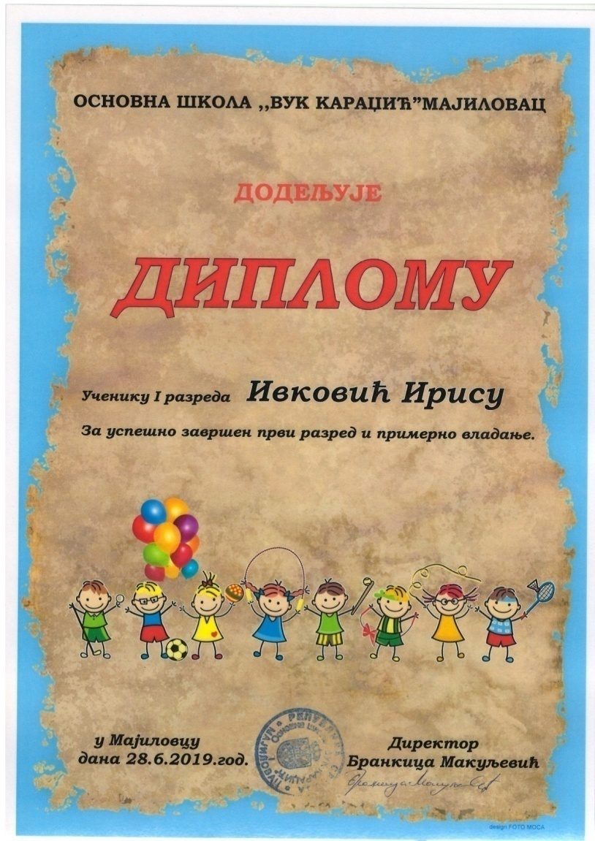

Диплома за ученике првог разреда. Другу годину за редом ученици првог разреда добијају Диплому за успешно завршен први разред.

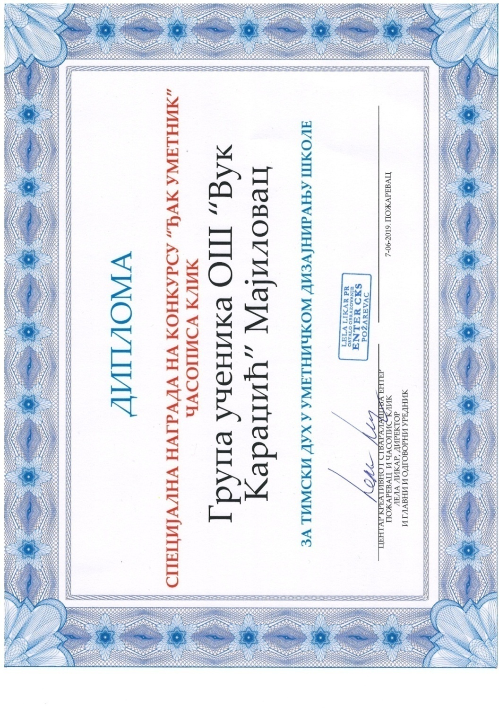

Диплома групи ученика од часописа „КЛИК“ за уметничко украшавање школског простора.
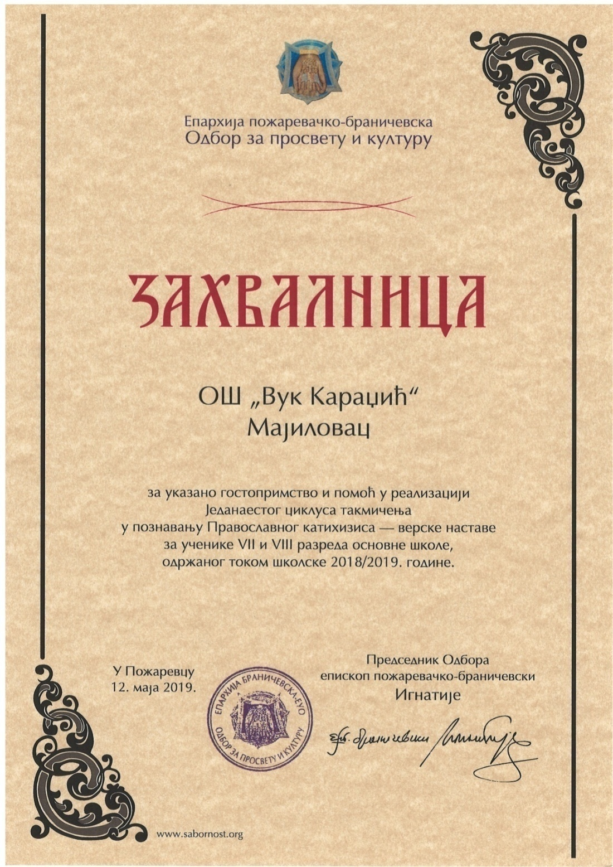

Захвалница школи од Епархије пожаревачко-браничевске за организацију такмичења из верске наставе
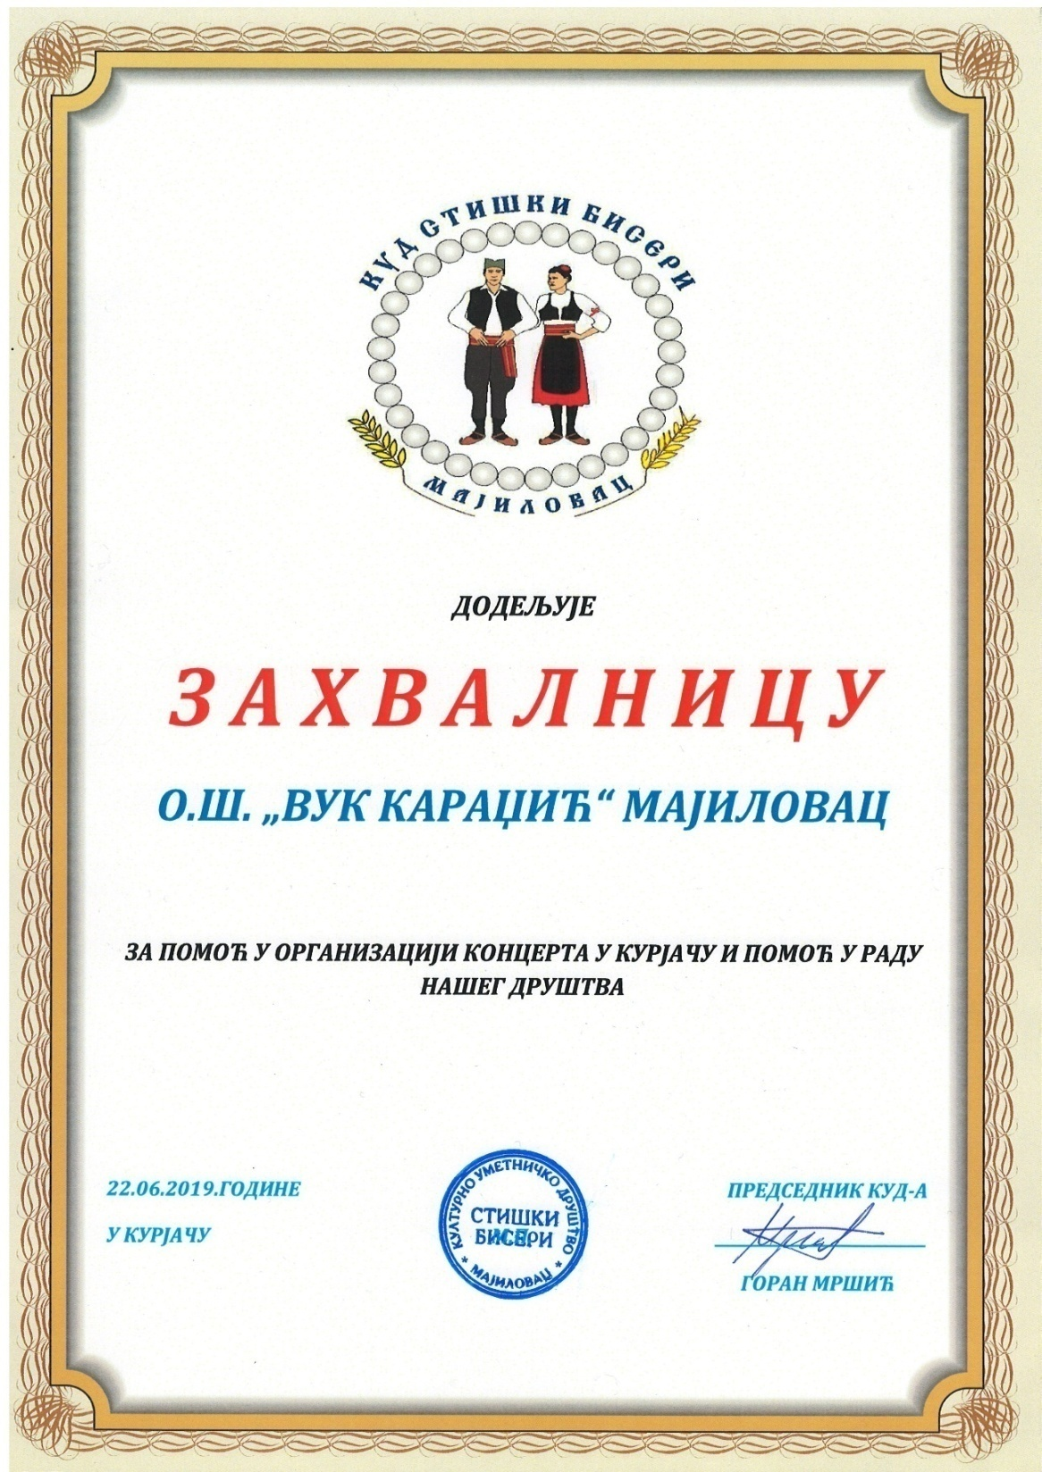

Захвалница КУД „Стишки бисере“ за омогућавање простора за вежбање играча КУД-а, иначе наших ученика.

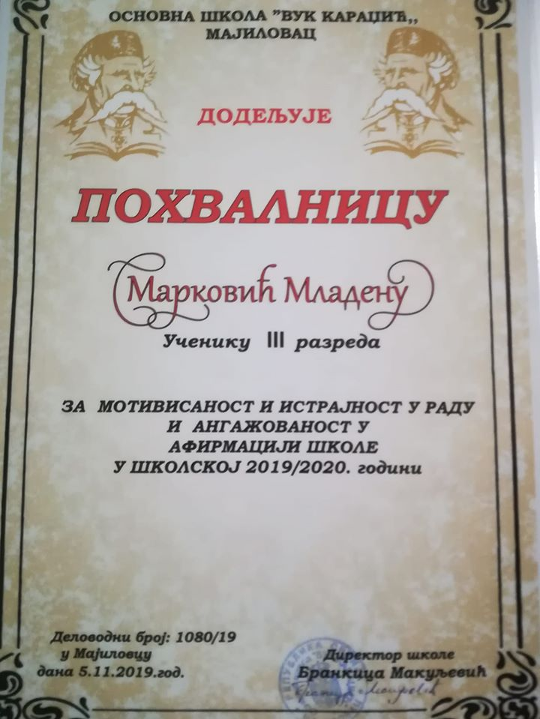
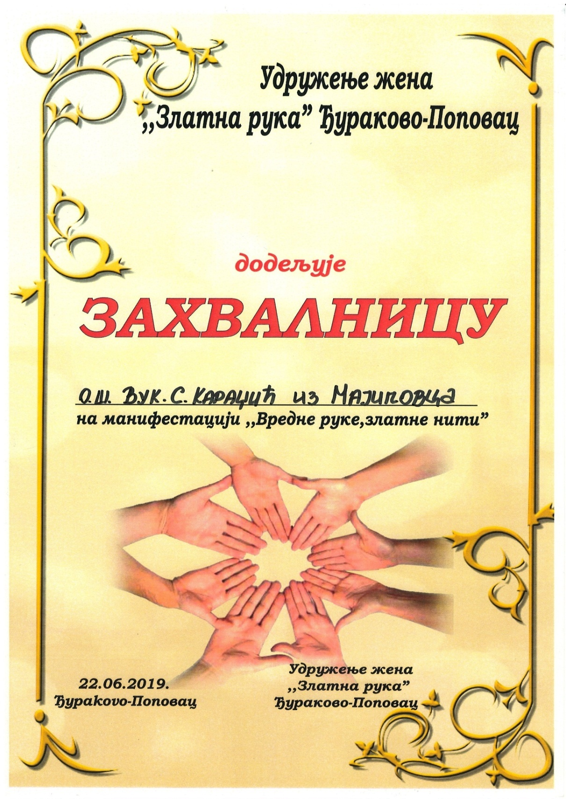

Захвалница удружења „Златне руке“ за добру сарадњу школе и удружења.

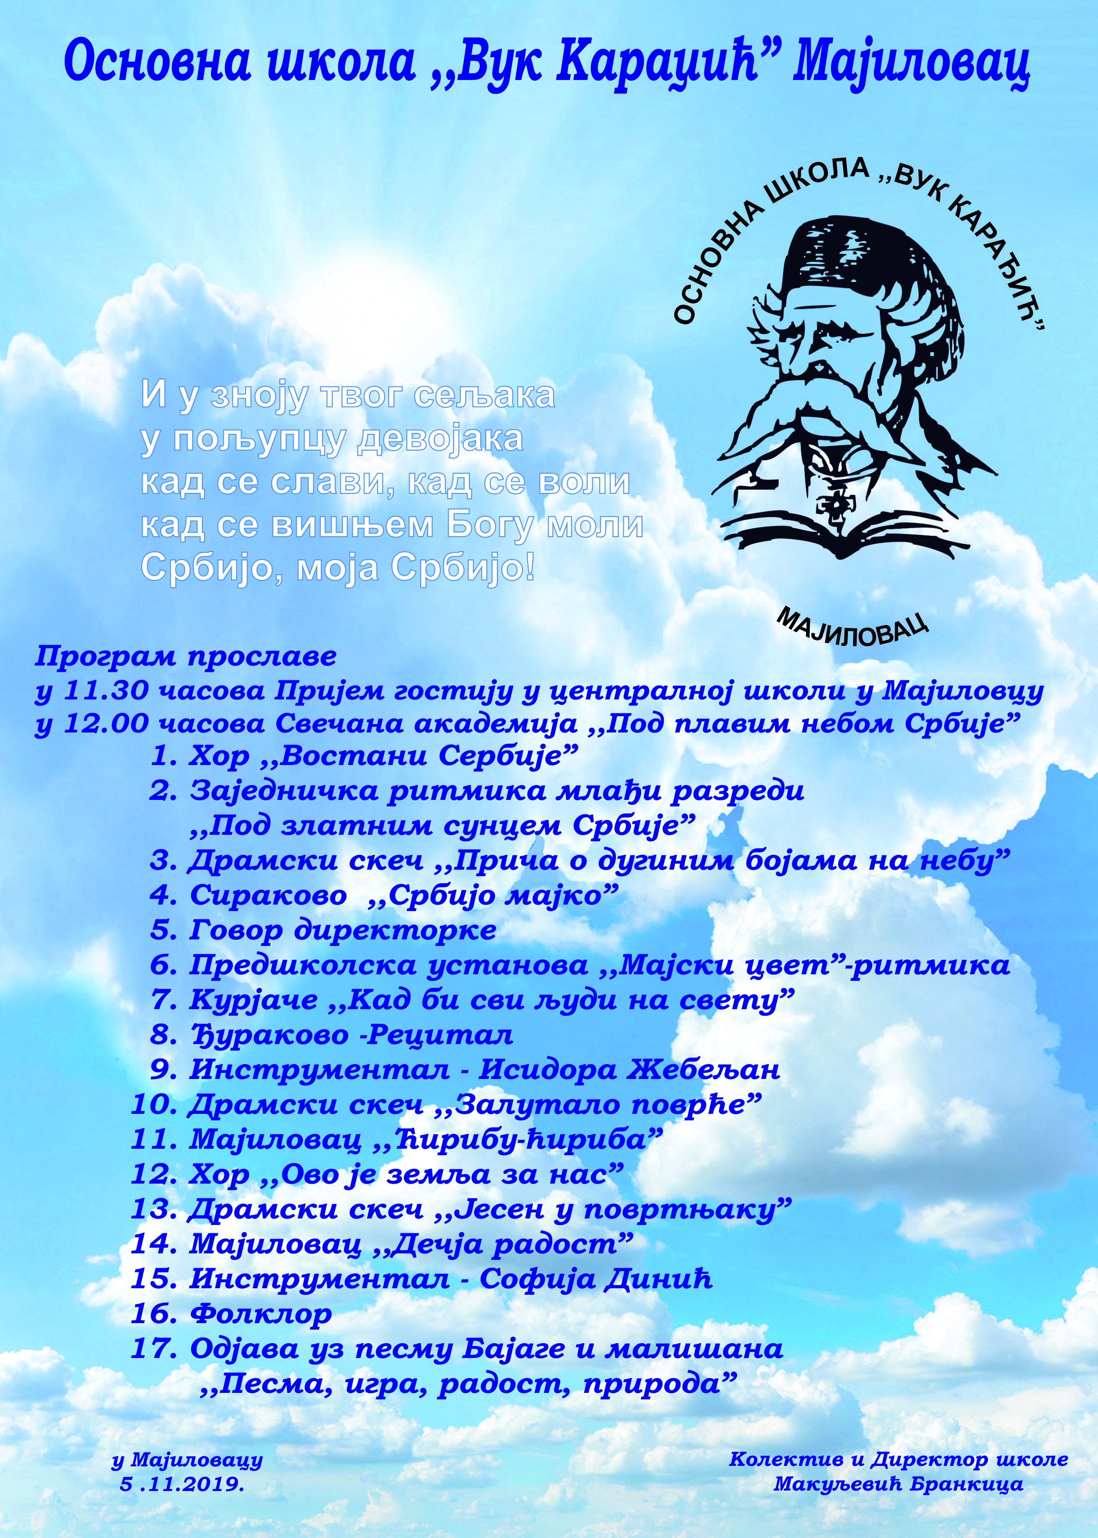

5. РАД СТРУЧНИХ ОРГАНА, РУКОВОЂЕЊЕ ИСТИМ
Како је нови Закон о основама система образовања и васпитања ступио на снагу 7.10.2017. године, дошло је до промене правних акта која уређују рад школе. Рок за усаглашавање правних акта био је до 7.4.2018. године.
У тренутку постављења на место в.д. директора 9.1.2018. године ни један правни акт није био усаглашен са законом, а место секретара школе је било упражњено. Додатна отежавајућа околност је да је педагог школе имао норму 50%, као и да шеф рачуноводства. Још једна отежавајућа околност била је да је шеф рачуновотства имао минимално радно искуство у школи, био је ангажован од новембра месеца.
Усаглашена правна акта:
-Статут школе 27.2.2018.године,
-Пословник о раду шкослког одбора 27.2.2018. године,
-Пословник о раду наставничког већа 27.2.2018. године,
-Правилник о похваљивању и награђивању ученика 27.3.2018. године,
-Пословник о раду ученичког парламента 30.3.2018. године,
-Правилник о раду школе 30.3.2018. године,
-Правилник о дисциплинској и материјалној одговорности запослених 30.3.2018. године,
-Правилник о мерама, начину и поступку заштите и безбедности ученика за време боравка у Школи 30.3.2018. године,
-Правила понашања ученика, родитеља односно других законских заступника и других лица 30.3.2018. године,
-Правилник о васпитно-дисциплинској одговорности ученика 30.3.2018. године,
-Правилник о испитима 30.3.2018. године,
-Пословник о раду савета родитеља 30.4.2018. године,
-Правилник о организацији и систематизацији школе, више пута усаглашаван од 30.3.2018. године
ШКОЛА ЈЕ ДОБИЛА СЕКРЕТАРА ШКОЛЕ СА 50% РАДНОГ ВРЕМЕНА ОД 1.9.2018.ГОДИНЕ.

Према Статуту школе, Стручни органи Школе су:
1) Наставничко веће,
2) Одељењско веће,
3) Стручно веће за разредну наставу,
4) Стручно веће за области предмета:
-Математика, Физика,ТиТ, Информатика и Рачунарство;
-Историја, Географија, Биологија, Верска настава;
-Српски језик, Енглески језик, Руски језик;
-Физичко Васпитање, Музичку и Ликовну културу;
5) Стручни актив за развојно планирање,
6) Стручни актив за развој школског програма,
7) Тим за инклузивно образовање,
8) Тим за заштиту од дискриминације, насиља, злостављања и занемаривања,
9) Тим за самовредновање квалитета рада Школе;
10) Тим за обезбеђивање квалитета и развој Школе;
11) Тим за развој међупредметних компетенција и предузетништва;
12) Тим за професионални развој;
13) Комисија за летопис;
14) Комисија за планирање ђачких екскурзија, посета и излета;
15) Комисија за ажурирање сајта школе;
16) Педагошки колегијум;
17) Други стручни активи и тимови.

Рад стручних органа школе је имао за задатак праћење, анализу и унапређење образовно-васпитног рада како би резултати били што бољи. Тим резултатима великидопринос дале су стручна и административна служба, као и помоћно-техничко особље из свог делокруга рада.
Стручни органи су на својим седницама и састанцима вршећи анализу резултата, давали сугестије, смернице и иницијативу за промене у раду, осавремењивање рада као и преношење искустава са стручних усавршавања, за побољшање образовно-васпитног рада и резултата рада школе. Рад стручних органа надгледао је директор.

5.1. НАСТАВНИЧКО ВЕЋЕ

Годишњим планом рада је дат план и програм рада Наставничког већа. План рада Наставничког већа је предвиђен радом у седницама.
Основна опредељења у раду Наставничког већа била су следећа: подела одељења и часова на наставнике, као и остала задужења, нормирање рада наставника - 40-то часовног рада (укупна задужења), доношење плана и праћење реализације и модернизације образовно-васпитног рада, опремање школе наставним средствима, утврђивање педагошке документације која прати реализацију плана рада школе, давање предлога плана и програма наставних екскурзија, излета и наставе у природи, планирање, организовање и праћење стручног усавршавања радника у настави, доношење плана и програма стручног усавршавања, организовање и праћење реализације друштвено корисног рада, доношење програма професионалне оријентације ученика, разматрање укупних резултата образовно-васпитног рада школе и мере унапређивањанаставе, акциони план за ИОП, за ученике са посебним потребама,утврђивање правила понашања и други послови одређени Законом и Статутом школе.Наставничко веће је разматрало реализацију свих облика образовно-васпитног рада и констатовало да је у потпуности реализована настава предвиђена планом и програмом.
На посебној, ванредној седници у априлу мсецу под тачком дневног реда било је давање мишљења о кандидату за избор директора школе ОШ“Вук Караџић“ Мајиловац. Том приликом формирана је и Комисија за пребројавање гласачких листића.

5.2. ОДЕЉЕЊСКО ВЕЋЕ

Одељенска већа су радила у седницама и то посебно за млађе, посебно за старије разреде, а према тачкама предвиђеним у Годишњем плану рада. Поједина одељенска већа су имала и већи број седница због ванредних потреба, а у вези са потребама одељења.

5.3. СТРУЧНА ВЕЋА

План и програм рада Стручних већа је дат у Годишњем плану рада за школску 2018/2019. и 2019/20. годину и сва су радила према датим плановима са одређеним одступањима код појединих већа. О њиховом раду постоје извештаји који су саставни део овог извештаја.
Стручно веће за области предмета:
-Математика, Физика,ТиТ, Информатика и Рачунарство;
-Историја, Географија, Биологија, Верска настава;
-Српски језик, Енглески језик, Руски језик;
-Физичко Васпитање, Музичку и Ликовну културу;

5.4. СТРУЧНИ АКТИВИ

Стручни актив за развојно планирање- Према Акционом плану Тима за развојно планирање предвиђене су кључне области –
НАСТАВА И УЧЕЊЕ (2018/19. година).
ПОСТИГНУЋА УЧЕНИКА (2019/20. година)
Актив за развој школског програма
Нови школски програм је сачињен за први и пети разред у школској 2018/19. Години, као и за други и шести у школској 2019/20.години.

5.5. ТИМОВИ

Тим за васпитно деловање
Тим за заштиту ученика од насиља, злостављања и занемаривања-

Тим за инклузивно образовање
Тим за информисање о образовним стандардима и завршном испиту-
Самовредновањерада школа

5.6. КОМИСИЈЕ

Комисија за Летопис школе
Комисија за заштиту животне срединеи унапређење хигијенских услова и здравственог стања ученика
Комисија за планирање ђачких екскурзија,посета и излета-

Комисија за професионалну оријентацију
Комисија за праћење педагошке документације у школи

5.7. ПЕДАГОШКИ КОЛЕГИЈУМ

Педагошки колегијум чине сви наставници, учитељи, педагог и директор школе.
Они су пратили и заузимали ставове и давали иницијативу за спровођење квалитета и унапређивања образовно- васпитног рада, остваривање развојног плана, предузимање мера за унапређење рада наставника и стручних сарадника, стручно усавршавање наставника и струних сарадника као и педагошко инструктивног рада и надзора.

5.8. СТРУЧНИ САРАДНИЦИ

У школској 2019/20. години стручни сарадник педагог је радио у школи са 100% од пуног радног времена.
Стручног сарадника-библиотекара школа није имала, већ је те послове библиотекара делимично обављао наставник српског језика свакодневнодопуњујући норму часова чији је рад задовољио потребе ученика за школском библиотеком. Од школске 2019/20.године библиотека је додељена учитељици Милијани Стојадиновић.

6. САРАДЊА СА ОРГАНИМА УПРАВЉАЊА И САВЕТОВАЊА

6.1. ШКОЛСКИ ОДБОР

Орган управљања у школи је Школски одбор,који има девет чланова, укључујући и председника.Чланове Школског одбора именује и разрешава скупштина јединица локалне самоуправе, а председника бирају чланови већином гласова од укупног броја чланова школског одбора.
Школски одбор чине по три представника запослених, родитеља и јединице локалне самоуправе(укупно 9 чланова).Чланове Школског одбора из реда запослених предлаже наставничко веће, а из реда родитеља-савет родитеља.
Школски одбор Основне школе“Вук Караџић“ Мајиловац у новом сазиву именован је Решењем о разрешењу и именовању чланова Школског одбора Основне школе“Вук Караџић“ у Мајиловцу од 22.6.2018.године на период од 4 године. Нови мандат члановима Школског одбора верификован је на седници ШО 22.6.2018.године
Чланови новог сазива Школског одбора су: 3 представника из реда локалне самоуправе и то: Младеновић Драгољуб из Мајиловца, Стојковић Милан из Сиракова и Перић Млађан из Сиракова, 3 представника из реда родитеља: Јоцић Јовица из Мајиловца, Гајић Сања из Мајиловца и Стокић Тања из Мајиловца и 3 представника из реда запослених : Јовановић Биљана, Зорана Михајловић и Матић Оливера.
Из реда родитеља члан Стокић Тања је замењена Далиборком Илић.
Директор школе је остварио добру и коректну сарадњу са органом управљања.

6.2. САВЕТ РОДИТЕЉА

Савет родитеља чини по један представник родитеља ученика сваког одељења.
Чланове савета родитеља бирају родитељи ученика сваког одељења на родитељском састанку, који сазива одељењски старешина.
Представници Савета родитељ за а школску 2018/19.годину
1.Јовица Јоцић (председник)
2.Илић Далиборка (заменик председника)
3. Мршић Ивана
4. Мршић Горан
5. Владан Митровић
6. Јелена Стојковић
7. Маја Јовановић
8. Милош Ивковић
9. Срђан Лазаревић
10. Златица Јовић
11. Жаклина Јенић
Представници Савета родитеља за школску 2019/20.годину
1.Сања Гајић (председник),
2.Владан Митровић,
3.Ивана Илић,
4.Јелена Стојковић,
5.Јасмина Станковић,
6.Милан Стокић,
7.Милош Ивковић,
8.Јелена Станојевић,
9.Ивана Мршић,
10.Данијела Станковић,
11.Горан Мршић.

Претставник Савета годитеља у Општинском Савету - Ивана Мршић.
Директор школе је остварио добру и коректну сарадњу са органом саветовања.

6.3. УЧЕНИЧКИ ПАРЛАМЕНТ

Ученички парламент је радио према свом плану и програму рада. За рад ученичког парламента задужен је педагог школе Љиљана Митић.
Директор школе је остварио коректну сардњу са парламентом, и подржао њихове идеје.

7. СТРУЧНО УСАВРШАВАЊЕ НАСТАВНИКА И ОСТАЛИХ ЗАПОСЛЕНИХ
У току 2019.године запослени у школи су се стручно обучавали.
-Зимски сусрети –
-Издавачка кућа „Едука“-за све запослене у школи
-Семинар ''Примена индивидуализоване, проблемске, програмиране и егземпларне наставе у школи'' за све запослене у школи
-једнодневна обука за Подизање свести о безбедности деце у саобраћају .
-Учитељијада
-Предузетништво као међупредметна компетенција кроз целокупно школовање
-Обогаћен једносменски рад-пример добре праксе-
-Спољашње вредносвање установа-2. круг

7.1 Стручно усавршавање директора
-Упоришне тачке у настави математике
--Семинар ''Примена индивидуализоване, проблемске, програмиране и егземпларне наставе у школи''
-Визија савремене школе,модернизација, креативност,акција- 10-ти међународнни симпозијум за директоре
-Учитељијада
-Предузетништво као међупредметна компетенција кроз целокупно школовање
-Обогаћен једносменски рад-пример добре праксе-
-Спољашње вредносвање установа-2. круг

8. ПИЛОТ ПРОЈЕКАТ „ОБОГАЋЕН ЈЕДНОСМЕНСКИ РАД“
Наша школа је једна од 204 школе у Србији које учествују у пилот пројекту, који ће се изводити у централној школи у Мајиловцу и подручном одељењу у Курјачу. Овим пројектом су обухваћени ученици млађих разреда наше школе.
У пројекат су укључени ученици од првог до четвртог разреда. У оквиру једносменског рада ученицима се пружа подршка у циљу постизања што бољих резултата у школи. У опуштеној атмосфери и пријатном радном окружењу ученицима се пружа подршка приликом израде домаћих задатака, такође могу добити додатна објашњења везана за садржаје коју су учили у редовној настави, али се и охрабрују да без устручавања питају све оно што им није јасно. Такође, заступљени су и часови рекреације чији је циљ да се ученици опусте након времена проведеног у школским клупама. На овим часовима се организују различите игре које доприносе релаксацији, али и подстичу и дружење и развијање пријатељских односа међу децом.

У прилогу је дат план реализације пилот пројекта.

9. СТАЊЕ НА РАЧУНИМА ШКОЛЕ

Рачун за плате - РЕПУБЛИКА | 840-932860-95 | 0,00
РАЧУН БОЛОВАЊА | 840-4063760-02 | 0.00
ОСНОВНИ РАЧУН – остали извори | 840-932660-16 | 37.218,39
ЂАЧКЕ УПЛАТЕ | 840-3840760-90 | 267.148,09

Напомена за основни рачун:
-Стање на дан 30.12.2017.године 55.849,35, извод 128 (претходни директор је оставио за плаћање судске казне);
-Стање на дан 11.1.2018.године 55.849,35, извод 1;
-Грешком радника рачуноводства врши се уплата од 30.000,00 на рачун Олгице Вукашиновић, по решењу суда 2243/10, од дана 17.4.2018.године, извод 45, од 3.5.2018.годие;
-Уплата по извршењу за судски спор за Случај Олгица Вукашиновић, износ 30.000,00динара и 4.700,00 динара, извод 55 од 24.5.2018.године;
-Принудна наплата по случају Олгица Вукашиновић, у износу 29.995,14 динара и 4.700,00 динара, извршена 7.12.2018.годие, извод 152;
Предузете мере:
-Допис и ургенција Основном суду о дуплој наплати по решењу 2243/10 од 17.4.2018 године, и то: допис 171/18 од 25.5.2018. године, 329/18 од 13.8.2018.године и 30/19 од 14.1.2019. годие;
-Допис ШУ, допис 32/19 од 14.1.2019. године;
Након бројних дописа и ургеција, МПНТР уплатило је на рачун школе 30.000,00динара дана, извод 34 од 18.3.2019.године, док је Олгица Вукашиновић вратила средства на рачун школе у износу од 30.000,00 динара, извод 68 од 22.5.2019.године.

10. ЗАКЉУЧАК

Пословна 2019.година била је јако успешна година за мене као директора школе. Средства из буџета сам крајње рационално трошила, искључиво за побољшање услова рада школе. Доста је уложено у опремање и сређивање школе. У школи су одржаване бројне активности и манифестације. Радила сам на јачању везе са локалном самоуправом, МЗ, и свим другим битним чиниоцима друштва.
Приоритет су биле све активности које су везане за подизање квалитета образовања у установи. Организовано је стручно обучавање запослених, посете трибинама, интерно усавршавање у оквиру установе.
Посебна пажња је посвећена ученицима, како би време у школи било што квалитетније утрошено.
За ученике су поред наставе и обавезних активности у оквиру образовно-васпитног рада, организоване бројне радионице, предавања, излети и дружења.
Све активности ученика и запослених су евидентиране на сајту школе.
Увођење пилот пројекта „Обогаћен једносменски рад“ за школу је јако значајно, зато што ученици млађих разреда имају прилику да утврђују и обогаћују постојећа знања, као и да се баве разним спортским активностима. Јача се повезаност ученика и учитеља, као и повезаност ученика са другим ученицима.
За 2020.годину планирају се бројне активности и пројекти, који су битни за наставу и за објекте у којима се настава организује.

У Мајиловцу,
31.12.2019. године
Директор школе

__________________________
Бранкица Макуљевић

